计算机网络

# 第一章：计算机网络概述

湖科大教书匠计算机网络第03 讲：计算机网络体系结构中的专用术语。

实际生活中遇到了什么问题？用什么方法解决了？某一种方法或者协议，解决了什么问题。

网络：许多计算机连接在一起；

互联网：internet许多网络连接在一起；

因特网：Internet 全球最大的一个互联网

## 1.1 计算机网络的分类

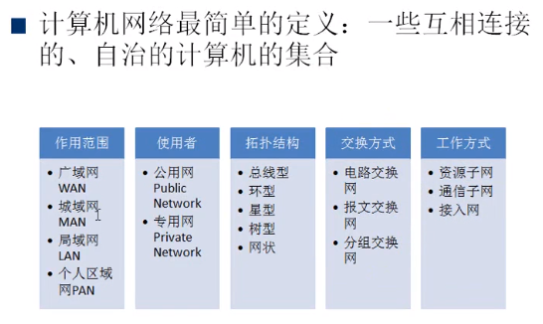

① 局域网：覆盖范围小、自己花钱购买设备、带宽固定、自己单位来维护、100米（网线最长100米）、带宽(10M、100M、1000M)

学校、企业的局域网设计

② Internet和广域网

Internet：有很多ISP组成，有自己的机房，对网民提供Internet连接

广域网：距离比较远，超过100米、花钱买服务，租带宽、别人维护

对于局域网和广域网新的理解：不单单从网络覆盖的范围区分局域网和广域网

应用了什么技术：应用了广域网技术、局域网技术

带宽：你购买的带宽，指的是什么，是哪一段

ADSL上网，通过电话线拨号，就是用的广域网

互联网运营商举例：电信机房、网通机房、双线机房

ISP：Internet Service Provider(互联网服务提供商)

选什么下载：网通还是电信，取决于你用的什么网

③ 各种网络

PAN （Personal Area Network）个人区域网络

用于个人层面的网络，是一种用于连接设备的小型网络，比如智能手机、平板电脑和笔记本电脑。他们使用蓝牙（Bluetooth）、红外（Infrared）、以及近场通信NFC（Near Field Communication）等无线技术相互连接，也可以使用USB电缆进行有线连接。PAN通常用于传输小文件，如音乐、照片、文档等。

LAN（Local Area Network）局域网

一个局域网由位于同一建筑（如一个办公室或家庭）中的一组设备构成，这些设备包括计算机、服务器、交换机、打印机等，彼此非常接近。最常见的局域网类型是以太网，两台或多台计算机通过电缆连接到以太网交换机上。

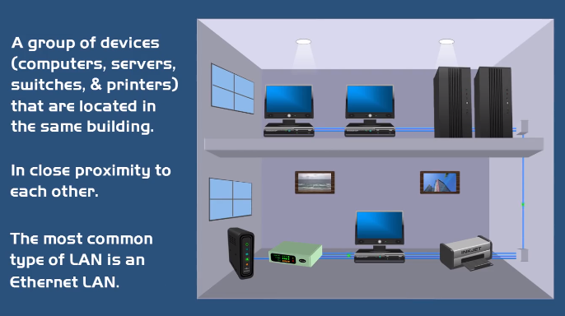

LAN

WLAN（Wireless Local Area Network）无线局域网

使用无线通信代替有线通信，无线局域网的定义是至少有两个设备使用无线通信来形成局域网。无线网络通常具有一个WIFI路由器或一个用于无线设备的无线接入点，无线设备包括笔记本电脑，平板电脑、无线桌面电脑以及智能手机。简单来说，无线局域网是局域网的一种，但不使用电缆。

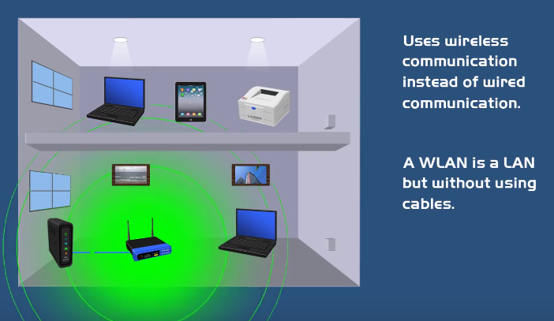

WLAN

CAN（Campus Area Network）校园区域网络

一个校园区域网络是在有限区域内将两个或多个局域网连接在一起的网络，例如，将一所大学相同区域内的多个建筑彼此互相连接形成的大型网络。每个建筑所在的部门都有自己的局域网，然后这些局域网被连接起来形成一个校园区域网络。

MAN（Metropolitan Area Network）城域网

城域网通常使用高速连接，如光缆。城域网是一种高速网络，能够为在城市中共享数据和资源提供服务。

SAN（Storage Area network）存储区域网络

SAN是一种特殊的高速网络，它是用于数据存储的专用网络，它存储大量数据并提供对它们的服务。这种网络由多个磁盘整列、交换机、和服务器构成。使用SAN的一个主要原因是SAN不受网络流量的影响，比如在局域网中可能出现的瓶颈，这是因为SAN并不是局域网的一部分，他被分割开来作为一个单独的网络。

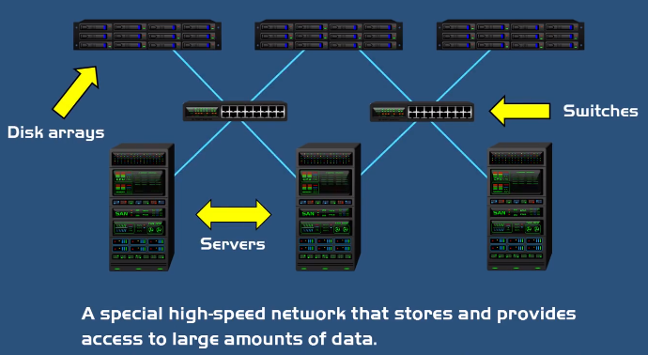

SAN

WAN（Wide Area Network）广域网

一种跨越很大地理区域的网络，例如一个国家、一个大陆，甚至整个地球。广域网的一个很好的例子就是Internet。

## 1.2 计算机数据通信的过程

① 浏览器如何访问到网页(客户端请求如何到达服务器)：输网址(域名)，DNS，DNS服务器将域名解析成IP地址，返回到电脑，数据包，数据帧，IP地址，MAC(Media Access Control，介质访问控制)地址，或称为硬件地址，用来定义网络设备的位置，物理地址

物理地址决定了下一跳到哪儿，IP地址决定了最终到哪儿。

* 锚、交换机和路由器三者之间的区别与联系？

工作层次不同：  
交换机主要工作在数据链路层（第二层）  
路由器工作在网络层（第三层）。  
转发依据不同：  
交换机转发所依据的对象时：MAC地址。（物理地址）  
路由转发所依据的对象是：IP地址。（网络地址）  
主要功能不同：  
交换机主要用于组建局域网，而路由主要功能是将由交换机组好的局域网相互连接起来，或者接入Internet。  
交换机能做的，路由都能做。交换机不能分割广播域，路由可以。路由还可以提供防火墙的功能。路由配置比交换机复杂。  
价格不同：

交换机是看门大爷，路由是邮差。

交换机只看MAC地址，路由器要看目标IP地址，来决定走哪条路径，然后重新封装MAC地址，决定下一跳去哪儿。

② 网页如何返回到客户端(浏览器)：网页一般比较大，切割成小的，编号，再传过去

如何切割：切割，网卡有缓存(发送缓存，接收缓存)，发送，接受，确认，拼凑完整

## 1.3 OSI参考模型

应用层：所有能产生网络流量的程序

表示层：在传输之前是否进行加密或压缩处理(开发人员需要做的事)，二进制，ASCII码

会话层：查找木马

查看会话，cmd，netstat –n，查看会话，寻找木马，木马程序是在后台运行的，木马程序总是要和外面联系，有联系就有会话，netstat –nb(查看建立这些会话的程序)，netstat -/？(查看所有命令)，例如pin -/？

传输层：可靠传输，流量控制，不可靠传输

网络层：负责选择最佳路径，规划IP地址

数据链路层：定义数据帧的开始和结束，实现透明传输，差错校验

物理层：定义网络设备的接口标准，电器标准，如何在物理链路层上传输更快的速度

每一层都为上面一层提供服务，每一层的变化不会影响其它层，分层管理。

石家庄铁路局案例：物理层(光纤)、数据链路层(更换交换机)、网络层(划分局域网)、应

用层。

## 1.4 理解OSI参考模型分层

OSI参考模型对网络排错指导

指导网络排错，由底层往高层检查，下面的出现问题，上面的都不会通。

① 物理层故障：查看连接状态，发送和接受的数据包

② 数据链路层故障：MAC地址冲突，ADSL欠费，网速没办法协商一致，计算机连接到错误的VLAN

注：锚(即Modem，调制解调器，是转换和转发信号的)，是用来通过电话线上网的(包括ADSL宽带和普通电话线上网)，而路由器是用来组建局域网(包括无线和有线的)，也可以与锚一起使用达到一条电话线多台电脑同时上网。

③ 网络层故障：配置了错误的IP地址、子网掩码，配置错误的网关，路由器上没有配置到达目标网络的路由

④ 应用层故障(往上几层统称)：应用程序配置错误

判断网络通不通，使用命令 ping 192.168.66.115(服务器地址)，可以很好的比较哪个网更快。

1. OSI参考模型和网络安全

① 物理层安全

② 数据链路层安全：ADSL账号密码，笔记本连接无线的密码，VLAN，交换机端口绑定MAC地址

③ 网络层安全：在路由器上使用ACL控制数据包流量

④ 应用层安全：开发的应用程序没有漏洞

1. TCP/IP协议和OSI参考模型

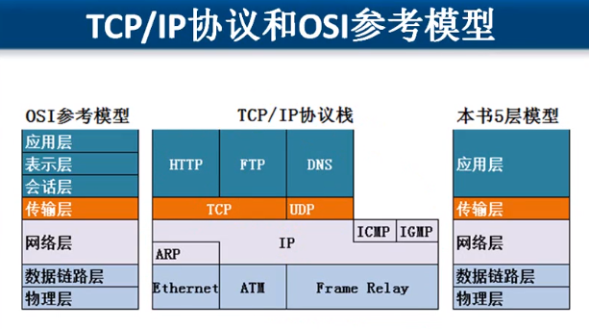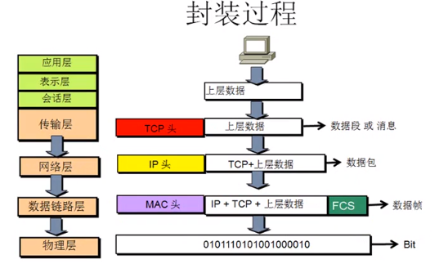

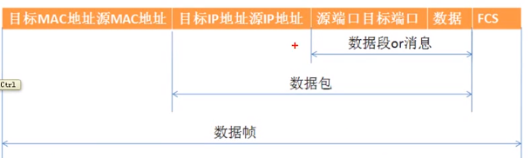

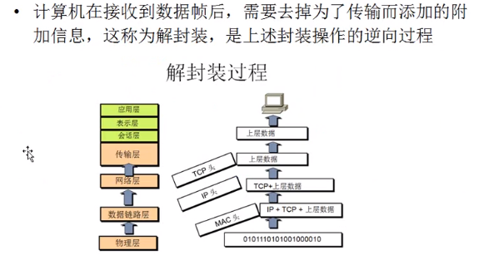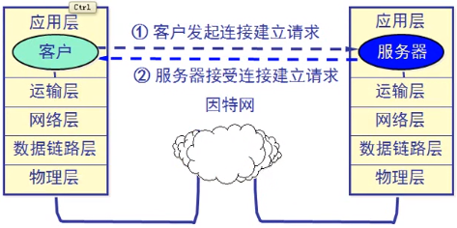

## 1.5 计算机网络的性能

1. 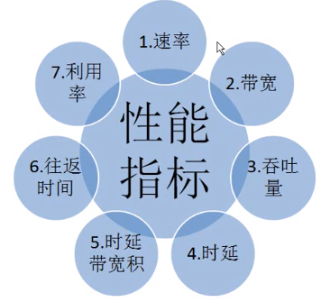速率：连接在计算机网络上的主机在数字信道上传送数据位数的速率，也称为data rate或bit rate。

单位是 b/s，kb/s，Mb/s，Gb/s。

1. 带宽：数据通信领域中，数字信道所能传送的最高数据率；

在计算机网络中：带宽用来表示网络中某通道传送数据的能力，因此网络带宽表示在单位时间内网络中的某信道所能通过的“最高数据率”。

单位是 b/s，kb/s，Mb/s，Gb/s。

1. 吞吐量：即在单位时间内通过某个网络的数据量(总的流量)；

单位是 b/s，kb/s，Mb/s等。

1. 时延：发送时延、传播时延、处理时延、排队时延。
2. 时延带宽积：

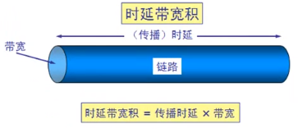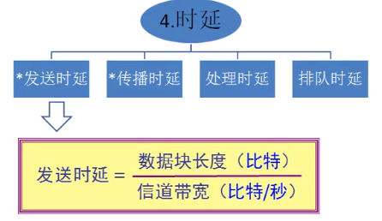

1. 往返时间(RTT, Round-Trip Time)：从发送方发送数据开始到发送方接收到接收方确认
2. 利用率：

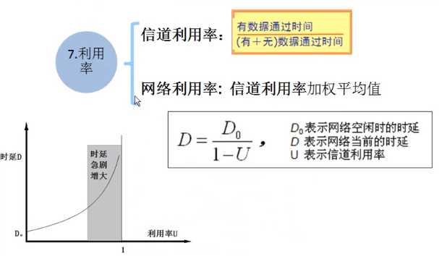

## 1.6 网络协议

网络协议：简称协议，是为了进行网络中的数据交换而建立的规则、标准或约定。

网络协议的三要素：语法、语义、同步

* 语法：数据与控制信息的结构或格式，譬如HTTP报文，TCP/UDP报文段，IP数据报，数据链路层PPP帧；
* 语义：需要发出何种控制信息，完成何种动作以及做出何种响应；
* 同步：事件实现顺序的详细说明。

# 第二章：物理层

## 2.1 物理层的基本概念

物理层：解决如何在连接各种计算机的传输媒体上传输数据比特流，而不是指具体的传输媒体。

物理层的主要任务描述为：确定传输媒体的接口的一些特性，即：

机械特性：例接口形状，大小，引线数目；

电气特性：例规定电压范围(-5V到+5V)，标准化；

功能特性：例规定-5V表示0，+5V代表1；

过程特性：也称规程特性，规定建立连接时各个相关部件的工作步骤。

## 2.2 数据通信的基础知识

典型的数据通行模型：

两台电脑直接通过交换机来连：数字信号直接传输，没有经过调制解调器调制。

① 通信的目的是传送消息

数据(data)：运送消息的实体。

信号(signal)：数据的电气或电磁的表现。

“模拟信号”：代表消息的参数的取值是连续的。

“数字信号”：代表消息的参数的取值是离散的。

码元(code)：在使用时间域的波形表示数字信号时，则代表不同离散数值的基本波形就成为码元。

在数字通信中常常用时间间隔相同的符号来表示一个二进制数字，这样的时间间隔内的信号称为二进制码元。而这个间隔被称为码元长度。1 码元可以携带n bit的信息量。

② 基带(baseband)信号和带通(band pass)信号:

基带信号(即基本频带信号)：来自信源的信号，像计算机输出的代表各种文字或图像文件的数据信号都属于基带信号。基带信号就是发出的直接表达了要传输的信息的信号，比如我们说话的声波就是基带信号。

带通信号：把基带信号经过载波调制后，把信号的频率范围搬移到较高的频段以便在信道中传输(即仅在一段频率范围内能过通过信道)，适用于远距离传输。

调制方法：调幅、调频、调相

因此在传输距离较近时，计算机网络都采用基带传输方式由于在近距离范围内基带信号的衰减不大，从而信号内容不会发生变化。因此在传输距离较近时，计算机网络都采用基带传输方式。如从计算机到显示器、打印机等外设的信号就是基带传输的。

③ 信道：单工通信、半双工通信、全双工通信

④ 常用的编码(数字信号的编码格式)：单极性(双极性)不归零码、单极性(双极性)归零码、曼彻斯特编码、差分曼彻斯特编码

⑤ 信道的极限容量：

奈氏准则：没有信号干扰，码元的传输速率有上限

香农公式：有信号干扰，无差错传输速率，信道的极限信息传输速率C =

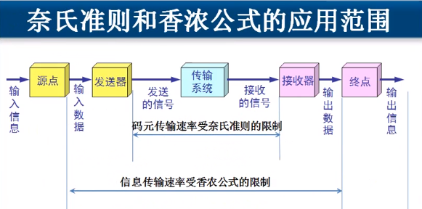

## 2.3 物理层下面的传输媒体

介质：以太网设备连接到一个公共介质上，该介质为电气信号的传输提供了一条路径。

① 导向传输媒体：导向传输媒体中，电磁波沿着固体媒体传播。

双绞线（铜线）、同轴电缆（铜质芯线）、光缆（光纤，光导纤维）

50Ω同轴双绞线用于数字传输，由于多用于基带传输，也叫基带同轴电缆；

75Ω同轴双绞线用于模拟传输，即宽带同轴电缆。

网线

直通线：具体的线序制作方法是：双绞线夹线顺序是两边一致，统一都是：1、白橙，2、橙，3、白绿，4、蓝，5、白蓝，6、绿，7、白棕，8、棕。连接两端都是同样的线序且一一对应。这就是100M网线的做线标准，即568B标准，也就是我们平常所说的正线或标准线、直通线。

10M，100M，网线用四根线通讯，1000M用八根。

直通线应用最为广泛，这种类型的以太网电缆用来实现以下连接：

主机到交换机或集线器，路由器到交换机或集线器。

交叉线(电缆)：交换机到交换机，集线器到集线器，主机到主机，集线器到交换机，路由器直连到主机。

同类设备相连，通常要调整顺序用交叉线；不同类设备相连，用直通线。

② 非导向传输媒体(无线通信)：非导向传输媒体就是指自由空间，其中的电磁波被称为无线传输。

无线传输所使用的频段很广。

短波通行主要是靠电离层的反射，但短波信道的通信质量较差。

微波在空间主要是直线传播。(延迟比较大)

地面微波接力通行、卫星通信

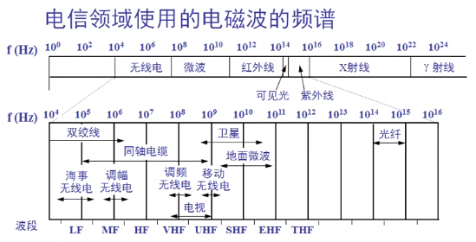

③ 物理层设备---集线器(Hub)

工作特点：它在网络中只起到信号放大和重发作用，其目的是扩大网络的传输范围，而不具备信号的定向传输能力

最大传输距离：100米

集线器是一个大的冲突域(在集线器上连着的计算机，在某一个时间点，只能是两台计算机在通信)。没有任何判断能力(智商)，冲突就等待，不安全。

物理层信息传递的本质：

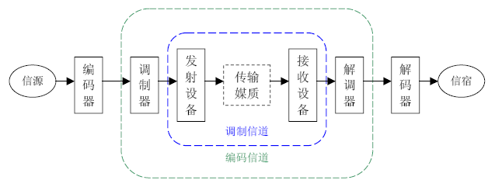

## 2.4 信道复用技术

“信道”是指通信的信道，是信号传输的媒介。

“复用”是一种将若干个彼此独立的信号，合并为可在同一个信道上同时传输的复合信号的方法。

存在意义：

一般情况下，通信信道带宽远远大于用户所需的带宽，使用信道复用技术可以提高信道利用率，共享信道资源，降低网络成本。

频分复用：

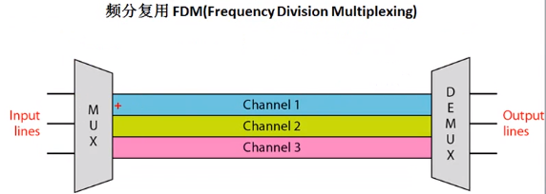

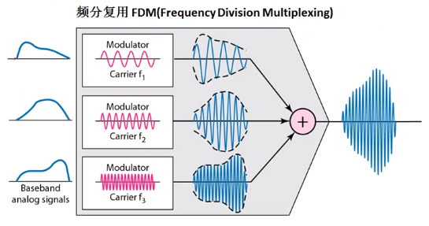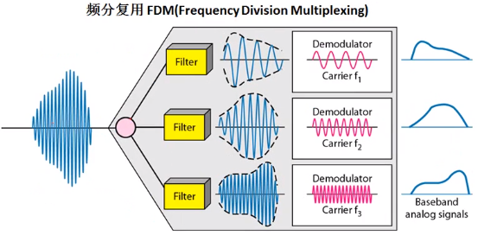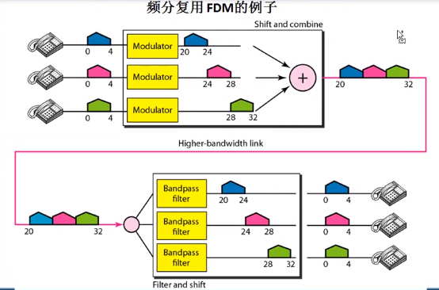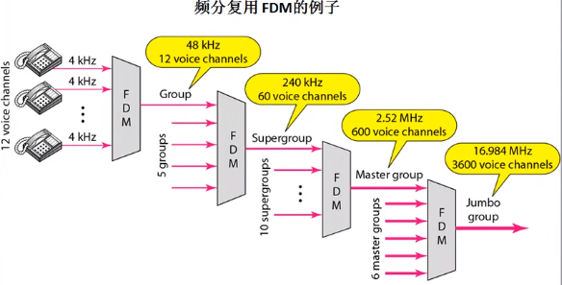

时分复用：

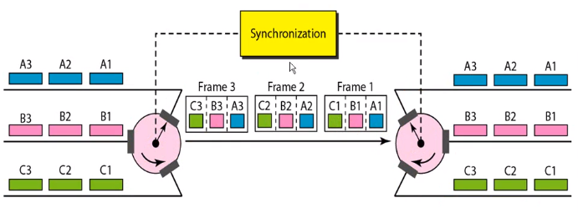

统计时分复用：

波分复用：

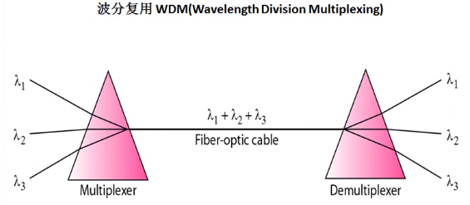

## 2.5 数字传输系统

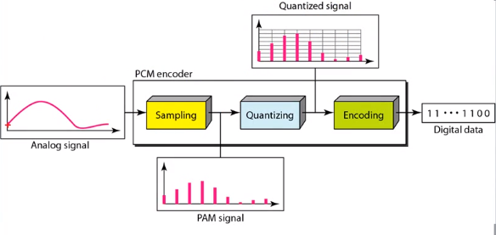

图1. 打电话，声音信号

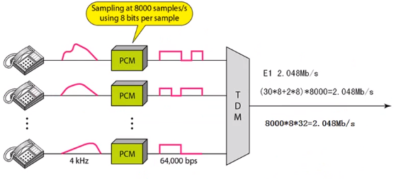

图2. 欧洲32路

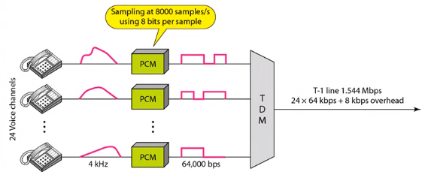

图3. 北美24路

## 2.6 宽带接入技术

ADSL技术、光纤同轴混合网(HFC 网)、FTFx(光纤到户)技术

① ADSL技术

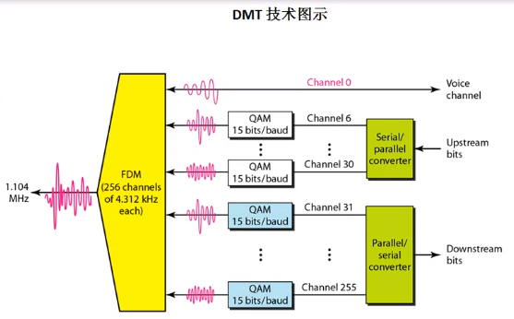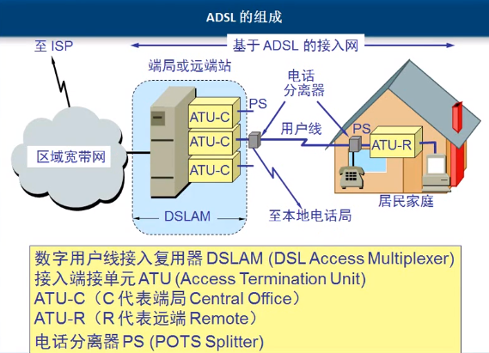

图1. ADSL技术相关示意图

②光纤同轴混合网(HFC网)

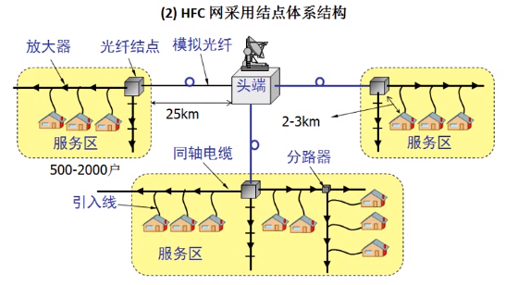 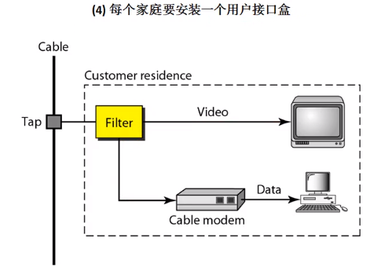

图2. HFC网采用结点体系结构

③ FTFx(光纤到x)技术

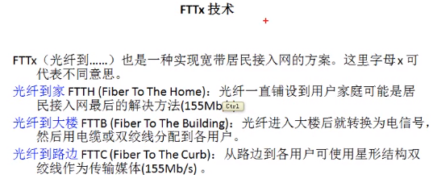

图3. FFTx技术

# 第三章：数据链路层

## 3.1 内容：基本概念、解决三个基本问题

两种情况下的数据链路层：使用点对点信道的数据链路层、使用广播信道的数据链路层以太局域网(以太网)、扩展以太网、高速以太网

① 数据链路层的信道类型主要有以下两种类型：点对点信道：这种信道使用一对一的点对点通信方式。广播信道：这种信道使用一对多的广播通信方式，因此过程比较复杂。广播信道上连接的主机很多，因此必须使用专用的共享信道协议来协调这些主机的数据发送。链路和数据链路：

② 链路(link)是一条点到点的物理线路段，中间没有任何其他的交换节点。一条链路只是一条通路的一个组成部分。数据链路(data link)：除了物理线路外，还必须有通信协议来控制这些数据的传输。若把实现这些协议的硬件和软件加到链路上，就构成了数据链路。现最常用的方法是使用适配器(即网卡)来实现这些协议的硬件和软件。一般的适配器都包括了数据链路层和网络层这两层的功能。

③ 帧：网络层的数据包加上帧头、帧尾、物理层地址、校验值数据链路层传送的是帧。

常常在两个对等的数据链路层之间画出一个数字管道，而在这条数字管道上传输的数据单位是帧。

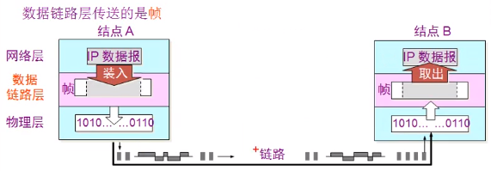

## 3.2 数据链路层解决的三个基本问题：

**封装成帧、透明传输、差错控制**

① 封装成帧(framing)：就是在一段数据的前后分别添加首部和尾部，然后就构成了一个帧。确定帧的界限：首部和尾部的一个重要作用是进行帧界定。

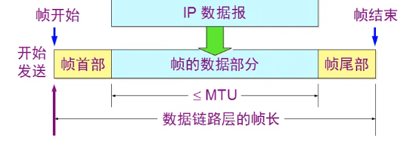

② 透明传输(字节填充)：如果发送端的数据链路层在数据中出现控制字符“SOH”或“EOT”，在其前面插入一个转义字符“ESC”(其十六进制编码是1B)。字节填充(byte stuffing)或字符填充(character stuffing) --- 接收端的数据链路层在将数据送往网络层之前删除插入的转义字符。如果转义字符也出现在数据当中，那么应在转义字符前插入一个转义字符，当接收端收到连续的两个转义字符时，就删除其中前面的一个。

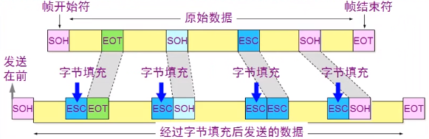

③ 差错控制：

差错检测：传输过程中可能会产生比特差错：1可能会变成0而0 可能会变成1。在一段时间内，传输错误的比特占所传输比特总数的比率称为误码率BER(Bit Error Rate)。

误码率与信噪比有很大的关系。

为了保证数据传输的可靠性，在计算机网络传输数据时，必须采用各种差错检测措施。

在数据后面添加上的冗余码称为帧检验序列FCS(Frame Check Sequence)。

循环冗余检验CRC和帧检验序列FCS并不等同。

* CRC是一种常用检错方法，而FCS是添加在数据后面的冗余码。
* FCS可以用CRC这种算法得出，但CRC并非用来获得FCS的唯一方法。

检验：

* 若得出的余数R = 0，则判定这个真没有差错，就接受。
* 若余数R ≠ 0，则判定这个帧有差错，就丢弃。

特点：

* 但这种检测方法并不能确定究竟是哪一个或哪几个比特出现了差错。
* 只要经过严格的挑选，并使用位数足够多的除数P，那么出现检测不到的差错的概率很小很小。

小结：CRC差错检测技术

仅用循环冗余检验CRC差错检测技术只能做到无差错接受。

* “无差错接收”是指：“凡是接受的帧(即不包括丢弃的帧)，我们都能以非常接近于1 的概率认为这些帧在传输过程中没有产生差错”。也就是说：“凡是接受端数据链路层接受的帧都没有传输差错”(有差错的帧就丢弃而不接收)。

要做到“可靠传输”(即发送什么就接受什么)就必须再加上确认和重传机制。

* 考虑：帧重复、帧丢失、帧乱序的情况

可以说“CRC是一种无比特差错，而不是无传输差错的监测机制”

* OSI/RM模型的观点：数据链路层要做成无传输差错的！但这种理念目前不被接受！

## 3.3 使用点对点信道的数据链路层

① 使用点对点信道的数据链路层

PPP(point-to-point protocol)协议(大多用于广域网，例如ADSL拨号上网)：

现在全世界使用的最多的数据链路层协议是点对点协议。

用户使用拨号电话连接入因特网时，一般使用PPP协议。

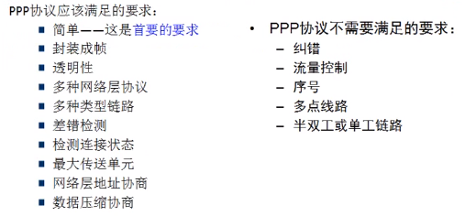 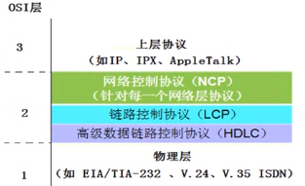

PPP协议的要求 PPP协议的组成

② PPP协议的组成

三个组成部分：

* 数据链路层协议可以用于异步串行或同步串行介质；
* 它使用LCP(链路控制协议)建立并维护数据链路连接 (身份验证，计费功能)；
* 网络控制协议(NCP)允许在点到点连接上使用多种网络层协议，如图。

PPP协议之所以不使用序号和确认机制是出于以下的考虑：

* 在数据链路层出现差错的概率不大时，使用比较简单的PPP协议较为合理；
* 在因特网环境下，PPP的信息字段放入的数据是IP数据报。数据链路层的可靠传输并不能够保证网络层的传输也是可靠的；
* 帧检验序列FCS字段可保证无差错接收。

PPP协议的工作状态：

链路静止→建立物理层→链路建立→PC发LCP→NCP分配IP地址→链路打开，网络层建立（释放时倒过来）

## 3.4 局域网，使用广播信道的数据链路层

广播信道是一种一对多的通信，局域网使用的就是广播信道。

* 局域网的数据链路层（局域网的数据链路层被拆分为了两个子层）

逻辑链路控制LLC子层：与传输媒体无关

媒体接入控制MAC子层：和局域网都对LLC子层来说是透明的

用什么协议？CSMA/CD（载波监听多点接入/碰撞检测）协议。

* “多点接入”就是计算机以多点接入（动态媒体接入控制）的方式连接在一根总线上；
* “载波监听”就是”发送前先监听”，即每一个站在发送数据前先要检测一下总线是否有其他站在发送数据，如有则暂时不要发送数据，要等到信道为空闲；
* “碰撞检测”就是“边发送边监听”，即适配器边发送数据边检测信道上的信号电压的变化情况。当一个站检测到的信号电压摆动值超过一定的门限值时，就认为总线上至少有两个站同时在发送数据，表明产生了碰撞，就要立即停止发送，免得继续浪费网络资源，然后等待一段随机时间后再次发送。

以太网采用CSMA/CD协议的方式来协调总线上各计算机的工作。在使用CSMA/CD协议的时候，一个站不可能同时进行发送和接收，因此使用CSMA/CD协议的以太网不可能进行全双工通信而只能进行双向交替通信（半双工）。就是一个让以太网上的计算机能正常通信、避免冲突的一种算法 。

**什么是以太网？**网上查到的说法是“以太网是现有局域网采用的最通用的通信协议标准”。哎，不用这么麻烦，就理解成以太网就是几台计算机连成的小型局域网就行了，甚至可以把以太网理解为局域网，局域网就是以太网。

共享通信媒体

* 1. 静态划分信道：局域网不使用，太麻烦了
  2. 动态媒体接入控制：随机接入，主要被以太网使用

在具有广播特性的总线上通过地址实现了一对一的通信。

重要特性：

每个站在发送数据之后的一小段时间内，存在着遭遇碰撞的可能性。

这种发送的不确定性使整个以太网的平均通信量远小于以太网的最高数据率。

几个重要概念：争用期、二进制指数类型退避算法

## 3.5 虚拟局域网

LAN和VLAN

交换机的使用使得VLAN的创建成为可能

虚拟局域网VLAN是由一些局域网网段构成的与物理位置无关的逻辑组。

…这些网段具有某些共同的需求；

…每一个VLAN的帧都有一个明确的标识符，指明发送这个帧的工作站是属于哪一个VLAN。

虚拟局域网其实只是局域网给用户提供的一种服务，而并不是一种新型局域网。

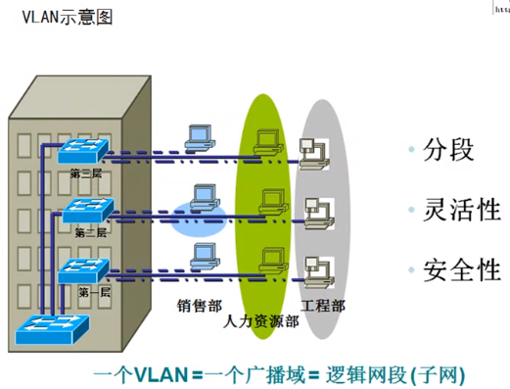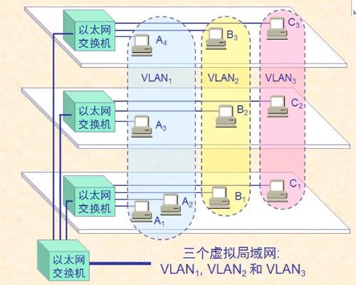

跑多个VALN的数据的端口都应该配置成干道端口（中继端口），其余的叫access端口。

图中，当B1向VLAN2工作组内成员发送数据时，工作站B2、B3将会收到广播的信息，而工作站A1、A2、A3、C1……都不会收到B1发出的广播信息。虚拟局域网限制了接收广播信息的工作站数，使得网络不会因传播过多的信息（即“广播风暴”）而引起性能恶化。

如何创建和管理VLAN？

总结：如图所示，将一个交换机划分了两个VLAN，你就可以想象成将交换机逻辑上分成了两个交换机，这两个不同的VLAN之间通信必须通过路由器转发，同时两个VLAN的IP地址必须在不同的网段。

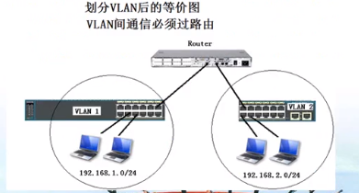

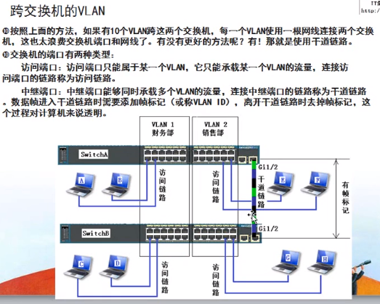

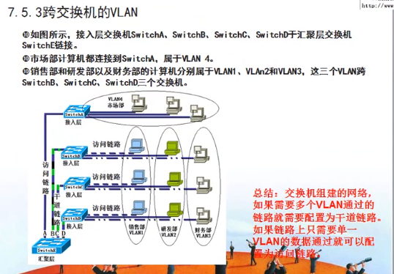

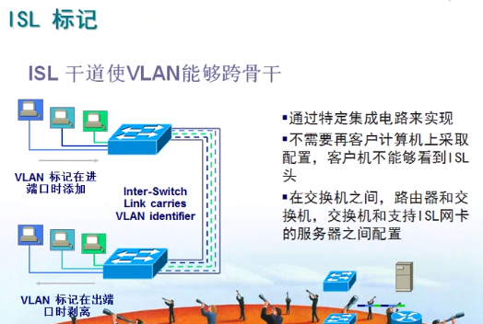

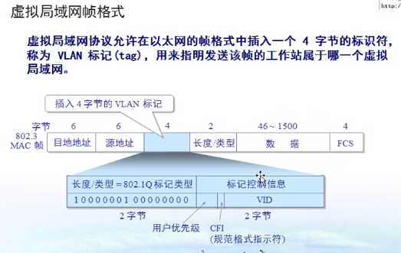

交换机端口安全：在安全要求高的网络也许不愿意外单位的人随便将他的笔记本电脑接入你公司的网络。可以通过设置交换机的端口和计算机进行绑定，实现交换机端口安全。

计算机的网卡有MAC地址，且全球唯一。设置交换机的端口和计算机进行绑定，你只需设置交换机的端口和计算机的MAC地址绑定即可。

# 第四章：网络层

主要内容：IP地址、子网划分、静态路由、动态路由、网络地址转换、VPN技术

前期回顾：

物理层：定义了网络设备的机械特性、电气特性、功能特性、电气特性

数据通信的基础知识：数字信号（离散）、模拟信号（连续）

如何利用传输介质的带宽：频分多路复用、时分多路复用

数据链路层：封装成帧、透明传输、无差错接收

点到点通信的数据链路层：PPP

广播信道的数据链路层：CSMA/CD

每一层都要为上一层提供服务，每一层的变化不影响其它层。

网络层；负责在不同的网络之间尽最大努力转发数据包、基于数据包的IP地址转发

不负责丢包重传、出错、重复、失序的事

## 4.1 网络层提供的两种服务对比：虚电路服务、数据报服务(目前使用)。

① 虚拟互联网：所谓虚拟互联网也就是逻辑互联网网络，它的意思就是互连起来的各种物理网络的异构性本来就是存在的，但是我们利用IP协议就可以使这些性能各异的网络从用户看起来好像是一个统一的网络。

使用IP协议的虚拟（逻辑上的，好像是，但实际上不是）互连网络可简称为IP网。

使用虚拟互连网络的好处是：当互联网上的主机进行通信时，就好像是在一个网络上通信一样，而看不见互连的各具体的网络异构细节。

## 4.2 各层使用的物理设备对比

网络互连的设备：中间设备又称为中间系统或中继(relay)系统。

物理层中继系统，转发器(repeater，信号放大)，或集线器(hub);

数据链路层中继系统，网桥或桥接器(bridge)，或交换机;

网络层中继系统，路由器(router);

网络层以上的中继系统，网关(gateway)(路由器的接口，地址)。

决定它们工作在哪一层的是它们最高能看懂哪一层的东西。

路由器、交换机和集线器能不能中病毒(一段代码，应用程序)呢？

答：不会，但是可以影响这些设备的正常工作

转发器（Repeater）：实现电气信号的“再生”。用于连接多个以太网段并且侦听每个网段，主要功能是延伸网段和改变传输媒体，从而实现信息位（比特流）的转发。它本身不执行信号的过滤功能。只有两个接口。

集线器（Hub）：和网线一样，负责传输比特流，信号加强，不做任何判断，看不懂数据链路层的东西，啥也看不懂；集线器可以看成一个多接口的转发器，它的作用可以简单的理解为将一些机器连接起来组成一个局域网；主要功能是对接收到的信号进行再生然后放大，扩大了网络的传输距离。

网桥（Bridge）：网桥的每个端口与一个网段相连，网桥从端口接收网段上传送的各种帧。可将两个(或更多)网段连接在一起，与转发器一样能够提高网络直径，但是网桥的不同之处在于它还有助于控制网络流量；网桥工作于数据链路层，对它收到的MAC帧根据MAC地址进行过滤和转发。

交换机（Switch）：为网络上的每一个节点提供一个专用网段。收到先存储，看目标MAC地址，决定由哪个口转发，可看懂数据链路层的地址，因此说交换机工作在第二层(二层设备)；(存储转发)。

路由器（Router）：一种高级的网络设备，可以将单个网络从逻辑上划分为两个单独的网络。尽管以太网广播可以通过网桥到达网络上的所有节点，但是它们无法通过路由器，因为路由器形成了网络的逻辑边界。三层设备，是因为路由器能看懂网络层的地址，根据网络层的地址来转发数据。根据数据包选择路径，可看懂下面两层的东西；隔绝广播。

网关（Gateway）：一种复杂的网络连接设备，可以支持不同协议之间的转换，实现不同协议网络之间的互连。网关具有对不兼容的高层协议进行转换的能力，能够实现异构设备之间的通信。

适配器（Adapter）：网络中的适配器也俗称为网卡，在局域网中起着重要的作用。计算机的MAC地址就是固化在适配器中的ROM中，计算机和外界局域网进行连接时，就是通过适配器进行的。在局域网中实现通信使用电缆或者双绞线以串行传输方式进行；在计算机中通过I/0总线以并行传输的方式进行。适配器中有缓冲存储器，以便存储数据，适配器也具有过滤功能，会检查从网络上收到的MAC帧是否等于本站硬件地址，是则收下，不是就丢弃。

**各个设备之间的关系：**

由于网络直径有限，因此转发器可以用来延长网络直径。转发器只有两个接口，集线器可以看成一个多借口的转发器。

由于CSMA/CD（使用广播信道的数据链路层使用的协议）方式，使得网段中一旦有一个站点发送帧，其他站点都会检测自己是否为目的站点，网桥利用这一特性在不同网段间转发数据。但如果发送广播的话，网桥会向所有连接的网段上的所有节点发送该广播，会发生严重的网络拥堵。

路由器可以将单个网络从逻辑上划分为两个单独的网络，因此尽管以太网广播可以通过网桥到达网络上的所有节点，但是他们无法通过路由器（即路由器隔绝广播）。

网桥不像转发器转发所有的帧，而是只转发未出现差错，且目的站属于另一网络的帧或广播帧；转发器转发一帧时不用检测传输媒体，而网桥在转发一帧前必须执行CSMA/CD算法；网桥和转发器都有扩展局域网的作用，但网桥还能提高局域网的效率并连接不同MAC子层和不同速率局域网的作用。以太网交换机通常有十几个端口，而网桥一般只有2-4个端口。

同一网段中计算机的网关都是一样的，默认网关就是这个网段中的第一个地址1，

*. *. *.1

**网络设备和OSI参考模型关系(计算机通信的详细过程)**

应用层准备数据、传输层分组编号、在网络层加上目标IP地址和源IP地址、在数据链路层加上MAC地址(使用自己的子网掩码，判断目标地址在哪个网段，如果是同一个网段，ARP协议广播解析目标IP地址的MAC，然后把数据报直接交付目的主机；如果不是一个网段，那么就要通过ARP找到一个位于本局域网上的某个路由器的硬件地址，然后把分组发送给这个路由器，让这个路由器把分组转发给下一个网络。剩下的工作就由下一个网络来做。)、物理层转化为比特流(电信号)

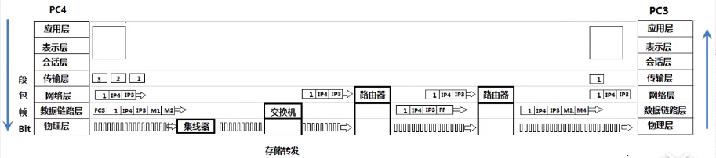

注意：IP数据报的首部中没有地方可以用来指明“下一跳路由器的IP地址”。当路由器收到待转发的数据报，不是将下一跳路由器的IP地址填入IP数据报，而是送交下层的网络接口软件。网络接口软件使用ARP负责将下一跳路由器的IP地址转换成硬件地址，并将此硬件地址放在数据链路层的MAC帧的首部，然后根据这个硬件地址找到下一跳路由器。

## 4.3 IP 协议简介

① 网际协议IP是TCP/IP体系中两个最重要的协议之一。与IP协议配套使用的还有四个协议：

地址解析协议 ARP：是解决同一个局域网上的主机或路由器的IP地址和硬件地址的映射问题（已知IP地址 → 得到MAC地址）；

逆地址解析协议 RARP：是解决同一个局域网上的主机或路由器的硬件地址和IP地址的映射问题（例如DHCP客户端请求IP地址的过程，已知MAC地址 → 请求IP地址）；

网际控制报文协议 ICMP：提供差错报告和询问报文，以提高IP数据报交付成功的机会；网际组播管理协议 IGMP：用于探寻、转发本局域网内的组成员关系。

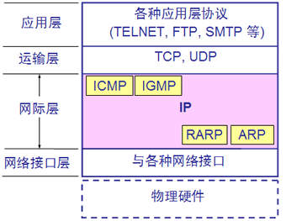

② IP层次结构

层次化IP地址

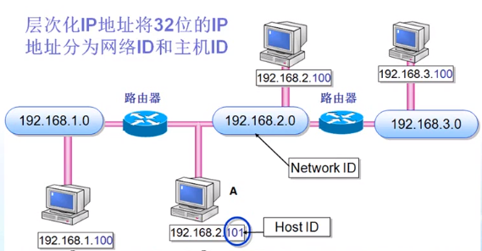

把IP地址分成网络部分和主机部分的意义：路由器只关心到某一个网段怎么走，不关心到某一个地址怎么走。

IP地址分类：

网络地址(也可以称为网络号)唯一指定了每个网络。同一网络中的每台计算机都共享相同的网络地址，并用它作为自己IP地址的一部分。

IP地址及其表示方法：

我们把整个因特网看成为一个单一的、抽象的网络。IP地址就是给每个连接在因特网上的主机(或路由器)的每一个接口分配一个全世界范围是唯一的32位的标识符。

分类的IP地址：这是最基本的编码方法，在1981年就通过了相应的标准协议。

子网的划分：这是对最基本的编址方法的改进，其标准【RFC 950】在1985年通过。

构成超网：这是比较新的无分类编址方法。1993 年提出后很快就得到推广使用。

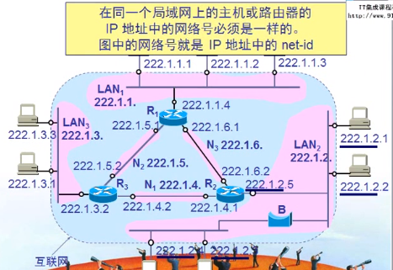

注：Windows + R，\\127.0.0.1命令，访问本计算机上的共享资源。

特殊的几个地址：127.0.0.1，本地环回地址

169.254.0.0，Windows系统自分配地址(瞎通)，上不了网，访问不了其他网段。

保留的私网地址(留给学校或企业用)：

A类：10.0.0.0

B类：172.16.0.0~~~172.31.0.0

C类：192.168.0.0~~~192.168.255.0

算一下，一共有多少个私网地址？

答：A类：256 x 256 x 256 – 2 = 1677 7214

B类：15 x 256 x 256 – 2 = 983038

C类：256 x 256 -2 = 65534

私网地址，在互联网上没有这些地址，路由器不知道到这些网段怎么走，不在同一个网段就访问不了。

对应于私网地址，剩余的即是公网地址。

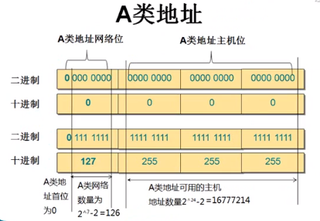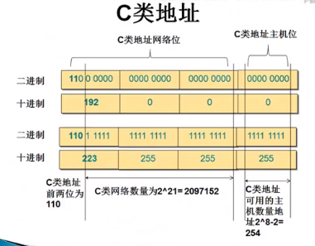

③ 子网掩码(subnet mask)又叫网络掩码，地址掩码，它是一种用来指明一个IP地址的哪些位标识的是主机所在的子网以及哪些位标识的是主机的位掩码。子网掩码不能单独存在，它必须与IP地址结合使用。

：默认A类1个255，B类2个255，C类3个255。

子网掩码的作用：子网掩码只有一个作用，就是将某个IP地址划分成网络地址和主机地址两部分(判断源地址和目标地址在不在一个网段)。

子网掩码和IP地址做与运算的结果就是主机位归零，没有归零的部分即为网络号。

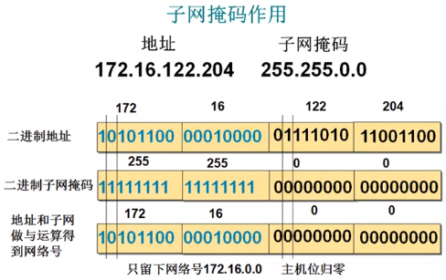

每一段子网可用的IP地址范围，全0不可用(代表这个网段)，全1 不可用(代表广播)。

④ 子网划分(等长子网划分、变长子网划分)

为什么要划分子网，为了解决什么问题，达到什么目的？

两项任务 ：确定子网掩码，确定开始地址和结束地址

路由器的地址一般就是这个网段中的第一个地址，这个网段中的网关是这个网段中的第一个地址。网关就是这个网段中的第一个地址。

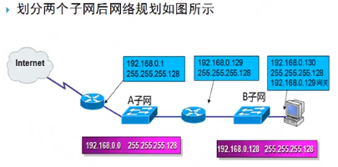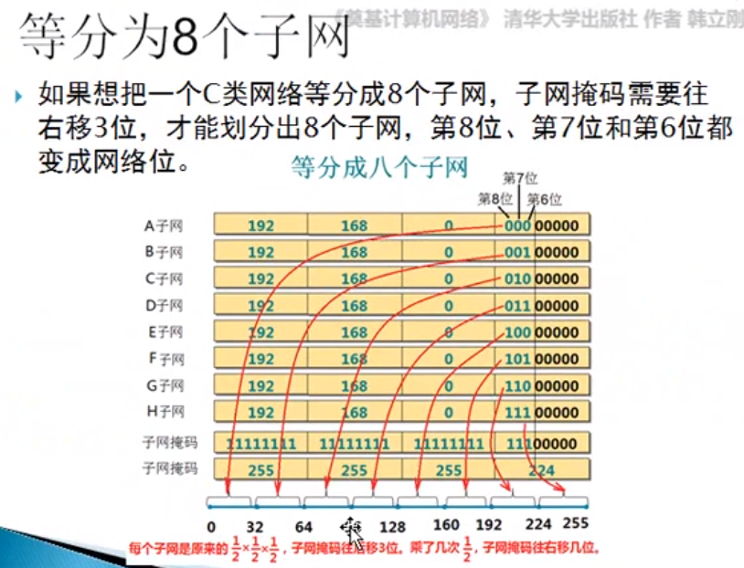

划分子网时，多划分一下。子网掩码除一次2，子网掩码二进制表示往后移一位。

点到点网络的子网掩码是255.255.252.0。

⑤ 超网

为何要组成超网，为了解决什么问题，达到什么目的？

如何让两个子网的计算机划分在一个网段呢？

子网掩码往前移几位，能把它们全归成0？

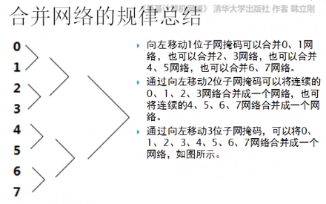

1和2不能合并，不是相连的两个都能合并。例117和118，不能。除以4，看余几，然后对照上图看是否可以合并。

## 4.4 网络层协议

① ARP协议：将IP地址通过广播，目标MAC地址是FF-FF-FF-FF-FF-FF，在本网段(局域网)广播，解析目标地址的MAC地址。

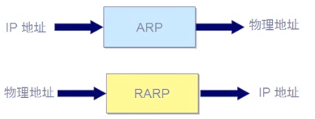

扫描本网段的所有MAC地址(局域网扫描器扫描本网段所有MAC地址)。

总结：ARP是解决同一个局域网上的主机或路由器的IP地址和硬件地址的映射问题。

* 如果所要找的主机和源主机在同一个网段，ARP协议广播解析目标IP地址的MAC，然后把数据报直接交付目的主机；
* 如果所要找的主机和源主机不在同一个局域网上，那么就要通过ARP找到一个位于本局域网上的某个路由器的硬件地址，然后把分组发送给这个路由器，让这个路由器把分组转发给下一个网络。剩下的工作就由下一个网络来做。
* 从IP地址到硬件地址的解析是自动进行的，主机的用户对这种解析过程是不知道的。

只要主机或路由器要和本网络上的另一个已知IP地址的主机或路由器进行通信，ARP 协议就会自动的将该IP地址解析为链路层所需要的硬件地址。

**ARP欺骗：**网络上有一些黑客软件利用arp的原理来达到某些非法目的。例如网络执法官和P2P终结者。它们的原理是什么呢？

**网络执法官：**告知本网段正在进行ARP请求的计算机一个假的或不存在的MAC地址；或告知错误的网关MAC地址，使之无法正常通信。

举例：假设，A想给B通信，但是不知道B的硬件地址。于是A在网上发送arp广播请求。B收到后给A一个正常的回复“我的硬件地址是MB”。正常情况下，其他计算机一看，这个广播包不是询问我的，不用理会。然而，在C上有一个黑客软件，C一看，啊，A在询问B的硬件地址，于是C把自己的硬件地址MC给了A，给A回复“B的硬件地址是MC”。A原来已经收到了MB，现在又收到了MC，于是清空了原来缓存里的MB，留了MC。以后但凡A给B通信，数据其实都发到了C那里。

（有人可能会问，B的IP地址不是没改吗？怎么会发到C那？因为在局域网里，同一个网段通信是基于交换机这样的二层设备转发的，交换机转发数据包靠的是硬件地址而不靠IP地址。如果是跨网段通信，用路由器转发数据时，才靠IP地址。）

**P2P终结者：**把自己的MAC地址，告知本网段正在对网关进行ARP请求的计算机，使自己成为网关。本网段其他所有计算机访问外网的流量都经过本计算机。可以控制本网段计算机的流量。

如果一台计算机解析到了错误的网关的MAC地址，那么它无法访问外网。

**如何避免ARP欺骗？**

只需在通信的两台计算机上互相绑定对方正确的MAC地址即可。

如何添加开机自启动脚本(.bat)，第42集网络执法官和ARP防火墙

查看该计算机存储的MAC地址命令：arp –a (查看ARP缓存是否正确)

绑定、更改该计算机存储的MAC地址命令：arp -s 192.168.80.1 00-0C-29-53-48-C3

本地连接 修复(清除ARP缓存)

* 每一个主机都设有一个ARP高速缓存，里面有所在的局域网上的各主机和路由器的IP地址到硬件地址的映射表。（查看ARP映射表命令：arp -a）

② ICMP协议和ping命令

为了提高IP数据报交付成功的机会，在网际层使用了网际报文控制协议ICMP(Internet Control Message Protocol)。

ICMP允许主机或路由器报告差错情况和提供有关异常情况的报告；

ICMP不是高层协议，而是IP层的协议；

ICMP作为IP层数据报的数据，加上数据报的首部，组成IP数据报发送出去。

ICMP报文的类型：

ICMP报文的种类有两种，即ICMP差错报告报文和ICMP询问报文。

…PING(Packet Internet Grope的缩写)命令，因特网包探索器，用于测试网络连接量的程序。Ping发送一个ICMP回声请求消息给目的地并报告是否收到希望的ICMP回声应答。

…Ping指的是端对端连通，通常用来作为可用性的检查，但是某些病毒木马会强行远程执行大量ping命令抢占你的网络资源，导致系统变慢，网速变慢。严禁ping入侵作为大多数防火墙的一个基本功能提供给用户进行选择。

…如果你打开IE浏览器访问网站失败，你可以通过ping命令测试到Internet的网络连通，可以为你在排除网络故障提供线索，下面展示ping命令返回的信息及分析其原因。

**应用：Ping命令诊断网络故障 (第44集，ping和pathping排除网络故障)**

典型的使用ICMP协议的就是ping命令。Ping命令可以查看传输延时和生存时间TTL。TTL的值每过一个路由器就减1，当减至0时数据包在网上丢弃（避免数据包在网上陷入环路循环）。根据TTL值可以估计对方是什么系统。一般，Linux是64，Windows是128，Unix是255。

TTL是Time To Live，每经过一个路由就会被减去1，如果它变成0，包会被丢掉。它的主要目的是防止包在有回路的网络上死转，浪费网络资源。Ping和traceroute用到它。

如果上不了网，可以先ping一下网关看看通不通；如果通，再ping一下网上常用DNS服务器（如8.8.8.8）看看通不通。

使用ICMP协议的命令：

Ping /？，显示ping命令的所有用法。

Ping time查看延迟 TTL 生存周期，判断对方是什么系统

Ping 10.7.1.23 –t 一直ping下去，ctrl+ z取消

Ping 10.7.1.23 –l 200 指定发大包来ping

Ping 8.8.8.8 –I 2 更改数据包TTL时间，能够跟踪数据包途径的路由器

使用ping命令估算带宽，估算网络是否畅通

Pathping 跟踪数据包的路径，计算丢包率

Tracert命令(Windows路由跟踪实用程序)：Windows上跟踪经过了哪些路由器，跟踪数据包访问目标地址时所选择的路径。

**Ping命令返回的信息以及原因：**

目标主机不可到达：计算机没设网关，不知道到其他网段怎么走；计算机有网关，但是沿途有一个路由器路由表缺失，不知道到达目标网段怎么走，该路由器返还给发送的计算机一个不可达的回应。

请求超时：数据包有去无回；网络拥堵。

**Pathping命令、ping命令与tracert命令：**

对比ping [www.baidu.com](http://www.baidu.com)、tracert [www.baidu.com](http://www.baidu.com)、Pathping www.baidu.com

使用ping能够判断网络通还是不通，比如请求超时，你就不能判断什么位置出现的网络故障造成的请求超时。使用pathping命令能跟踪数据包的路径，能够查出故障点，并且能够计算路由器转发丢包率和链路丢包率以及延迟，据此能够判断出网络拥塞情况。tracert命令只能跟踪沿途路由器，不计算丢包率。

③ IGMP协议

通信的三种形式：点对点、广播、多播。

点到点：一发一收，一对一通信；

广播：一对多，一个网段中一台计算机发信息，目的地址主机位是全1；

组播 = 多播(频道)，一对多。流媒体服务器用一个多播地址只需发一份文件，接收的多台计算机只要绑定同一个多播地址就能一起收到该文件。（类比收音机调频道）。

IGMP协议配置在路由器接口上，功能是频繁扫描所连接的网段里有几个计算机绑定多播地址。有几个的地址就要求上一个路由器复制几份文件，如果一个也没有，就要求上一个路由器不要再复制并传送文件了。

**多播地址：**

多播使用组地址：IP使用D类地址。多播地址只能用于目的地址，而不能用于源地址。

④ IP数据报结构

1. 交换机基于数据帧的MAC地址转发数据帧，路由器基于数据报的IP地址转发数据包。
2. 数据包在传输过程不变，过网络设备数据帧要用新的物理层地址重新封装。
3. MAC地址决定了数据帧下一跳哪个设备接收，而IP地址决定了数据包的起点和终点。

版本：占四位，用来表示TCP/IP协议的版本，v4或v6

首部长度：

区分服务：标明数据包紧急情况和优先权；

总长度：标明数据报总长度，单位字节。网络层允许的最大数据报的大小是65535字节，而数据链路层的数据帧最大允许1500字节。因此要对数据报分片，分片后数据报的数据部分最大不超过1480字节；

网络层IP数据报允许的理论最大长度65535字节；

数据链路层，数据帧最短64字节， 最长1500字节；

数据报，如果不分片，数据报最大不超过1480字节，如果网络层数据报总长度大于1500字节，在数据链路层就需要分片。

协议：协议字段指出此数据报携带的数据是使用何种协议，指出该将数据包交给上层的哪个协议。一般的，ICMP的协议号是1，IGMP协议号是2，TCP是6，UDP是17，IPv6是41，OSPF是89。

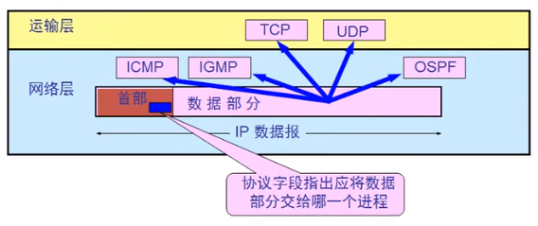

使用抓包工具排除网络故障：

广播的MAC地址（48位，一般用16进制表示）是：FF.FF.FF.FF.FF.FF，使用ARP协议。

## 4.5 内部网关协议：RIP、OSPF

静态路由、动态路由。

数据路由：路由器在不同网段转发数据报。

网络畅通的条件：数据包能去能回，通 。

能去：沿途的路由器必须知道到目标网络下一跳给哪个接口；

能回：沿途的路由器必须知道到目标网络(源网络)下一跳给哪个接口。

没网关就没办法到其他网段。

数据包必须能有去有回。有时网通不了，数据包也有可能已经到达对方了，只是对方没配网关，数据包只能去而回不来。保持网络畅通，在IP地址配置没问题的基础上，必须保证通信双方的网关没问题、沿途所有路由器的路由表没问题（能去又能回）。

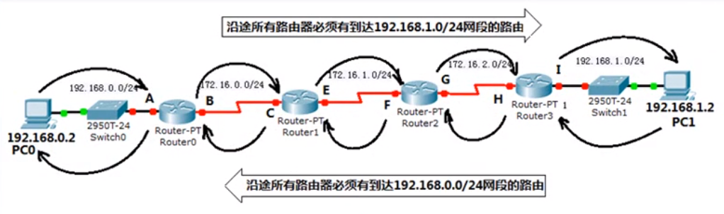

静态路由：

静态路由需要管理员告诉路由器所有没有直连的网络下一跳给谁。

静态路由缺点：适合于小规模网络，不能够自动调整路由。

路由器只关心到某一个网段怎么走。路由器对于直连着的网段，直接就知道怎么走。

到底能不能访问，完全看路由器上的路由表。能经过其中的路由器访问远程的网络，并不意味着一定能访问其中的这些网络。

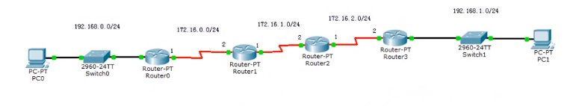

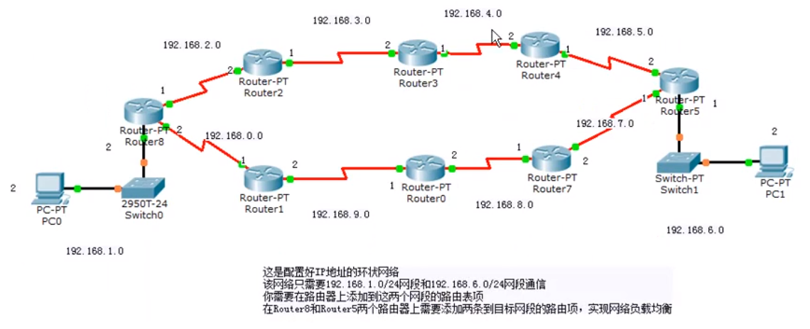

Windows上的默认路由和网关：

…计算机也有路由表，我们可以在计算机上运行route print显示Windows操作系统上的路由表；

…运行netstat – r 也可以显示Windows操作系统上的路由表；

…给计算机配网关就是给计算机添加默认路由，网关就是默认路由。

cmd添加网关命令：route add 0.0.0.0 mask 0.0.0.0 192.168.66.1

route /？，显示与此相关的所有命令

c：\ipconfig.txt输出保存到记事本

在Windows上添加路由表的意义(第85集，Windows网关就是默认路由)？

如果计算机有两个网卡，一个连Internet，一个接运营商内网(或连一个交换机，接几台电脑，通过此电脑上网)。一个电脑上最好只有一个网关。

思考：手机开热点的时候只能用数据流量，为什么不能连接WiFi开热点，是一样的道理吗？

动态路由：RIP协议(经过路由器越少，路径越优)、OSPF 协议

周期性广播路由表给其他路由器，选择最佳路径的标准是跳数，30 s更新一次。最大跳数15 跳，不适合于网络规模比较大的网络。如果宕机了，邻居发出其去世消息，不是自己发出的。

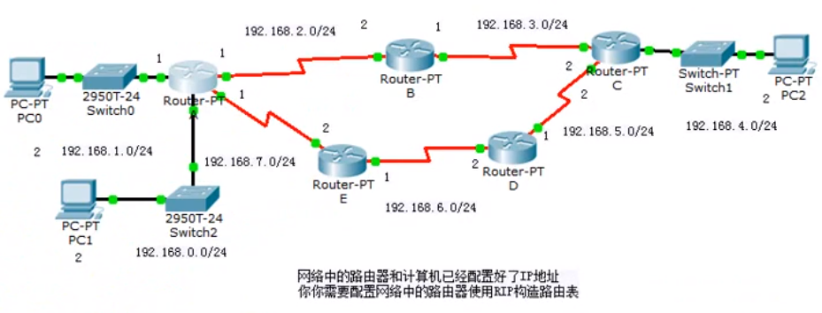

负载均衡：

………………………

内部网关协议：OSPF （Open Shortest Path First）开放式最短路径协议

对比RIP协议这三个问题。

1. 和哪些路由器交换信息？

向本自治系统中所有路由器发送信息，这里使用的方法是洪泛法。

1. 交换什么信息？

发送的信息就是与本路由器相邻的所有路由器的链路状态，但这只是路由器所知道的部分信息。

1. 在什么时候交换信息？

只有当链路状态发生变化时，路由器才用洪泛法向所有路由器发送此信息。

开放式、度量值：带宽、支持多区域、触发式更新

三个表：邻居表hello（固定更新，看状态，是否安好）、链路状态表、计算路由表

## 4.6 外部网关协议 BGP（Border Gateway Protocol）

BGP是不同自治系统的路由器之间交换路由信息的协议，BGP较新版本是BGP-4。

边界网关协议BGP只能是力求寻找一条能够到达目的网络且比较好的路由（不能兜圈子），而并非要寻找一条最佳路由。

每一个自治系统的管理员要选择至少一个路由器作为该自治系统的“BGP发言人”。

## 4.7 VPN 虚拟专用网（94集到97集）和网络地址转换NAT

① 虚拟专用网络(Virtual Private Network, VPN)可以通过特殊的加密的通讯协议在连接在Internet上的位于不同地方的两个或多个企业内部网之间建立一条专有的通讯线路，其核心就是在利用公共网络建立虚拟私有网。

解决了什么问题？

答：可以在外面访问内网。

如何建立VPN拨号？

VPN拨号拨通以后相当于搬到内网里面去了。

本地地址------仅在机构内部使用的IP地址，可以由本机构自行分配，而不需要向因特网的管理机构申请。

全球地址------全球唯一的IP地址，必须向因特网的管理机构申请。

其实在中国，咱们普通用户只能向网通电信来申请。

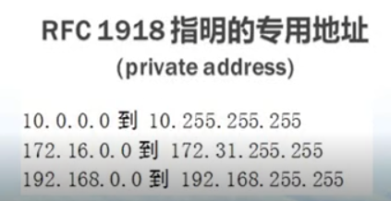

站点间VPN

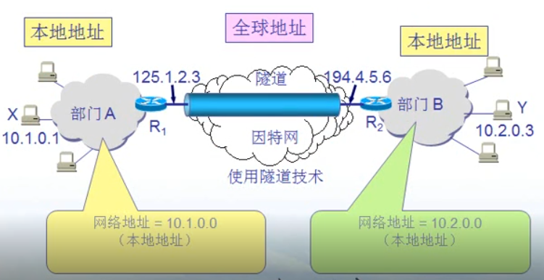

用隧道技术实现虚拟专用网

远程接入VPN（remote access VPN）

有的公司可能没有分布在不同场所的部门，但有很多流动员工在外地工作。公司需要和他们保持联系，远程接入VPN可满足这种需求。

在外地的员工拨号接入因特网，而驻留在员工PC中的VPN软件可在员工的PC机和公司的主机之间建立VPN隧道，因而外地员工与公司通信的内容是保密的，员工们感到好像是在使用公司内部的本地网络。

② 网络地址转换NAT（Network Address Translation）

NAT

通过此技术可以让IP地址为私有地址的内网的计算机访问外网。

PAT

与NAT区别：NAT替换IP，PAT替换端口

网络层NAT的端口映射

Windows系统可以做路由器，也可以做地址转换。

# 第五章：传输层

数据链路层：PPP、CSMA/CD

网络层：ARP 、RARP、IP（RIP、OSPF、BGP）ICMP、IGMP

传输层：TCP、UDP

应用层：HTTP、DNS、SMTP、RDP、ftp、PoP3

## 5.1 传输层两个协议应用场景

主要内容：传输层协议TCP和UDP、网络安全、TCP可靠传输的实现、TCP的流量控制、TCP的拥塞控制、TCP的运输连接管理

TCP（Transmission Control Protocol）：需要将传输的文件分段、编号、建立会话、可靠传输、流量控制，每条TCP连接只能是点到点的。

UDP（User Datagram Protocol）：一个数据包就能完成数据通信，不建立会话，不需要流量控制，不可靠传输，多播（屏幕广播）、广播。UDP支持一对一、一对多、多对一、多对多的交互通信。

QQ聊天用UDP，传文件用TCP

访问网站用TCP，域名解析用UDP，发电子邮件用TCP，访问ftp用TCP

就看一个文件能不能发完，能UDP，不能用TCP

① 传输层和应用层协议的关系

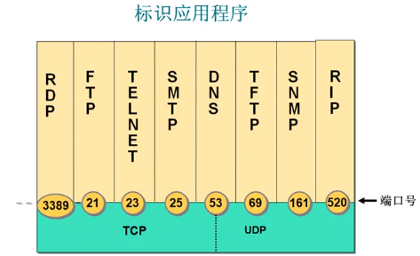HTTP = TCP + 80端口（访问网站）

HTTPS = TCP + 443

FTP = TCP + 21（文件传送）

TFTP = UDP + 69（文件传送）

Telnet = TCP + 23（远程终端协议）

SMTP = TCP + 25（发邮件）

POP3 = TCP + 110（收邮件）

RDP = TCP + 3389（远程桌面使用的协议）

共享文件夹 = TCP + 445

SQL = TCP + 1433

域名转换DNS = UDP + 53 or = TCP + 53（极少）

② 应用层协议和服务之间的关系

服务运行后使用TCP或UDP的某个端口侦听客户端请求；

客户端使用IP地址定位服务器，使用目标端口定位服务；

可以在服务器网卡上设置只开启必要的端口，实现服务器网络安全。

③ 如何在Windows上安装服务？

例DNS服务、Web服务、SMTP服务、POP3 服务

* 如何查看服务侦听的端口？

查看服务器上侦听的端口：netstat –an

查看建立的会话：netstat – n

查看建立会话的进程：netstat – nb

测试远程计算机打开的端口：Telnet 192.168.66.115 +端口号

* 如何更改服务使用的默认端口？

通过注册表改端口号，Windows + R，regedit

通过更改默认端口使服务器更加安全，用于迷惑入侵者。

如何只允许使用某一个端口（P58集）

* 如何设置Windows网络安全？

设置本地连接，TCP/IP筛选。

端口代表服务，用端口来区别服务。服务安装上了，必须服务是启动状态，才侦听客户端的请求。

公网上的两个DNS服务器：222.222.222.222（谷歌公司）, 8.8.8.8（电信）；

端口扫描工具，端口扫描的目的是猜测服务器上运行了什么服务。

mstsc：运行启动远程桌面客户端（Microsoft Terminal services client）

* 如何更改端口，增加服务器安全

服务器只开哪些端口，用TCP/IP筛选搞定。

Windows如何使用远程桌面控制：首先开启电脑远程桌面服务，即打开相应端口，允许外面访问。在别的电脑上输入该电脑的IP地址或者设置那儿提供的该电脑的名称，然后再输入这台电脑的账户和密码。

③ 网络安全

Windows防火墙的作用

网卡大门，只开启必要的端口，关掉没有用的端口。

我可以出去，但是别人进不来。

控制不了木马程序（灰鸽子木马程序）

## 5.2 传输层功能和端口范围

传输层为相互通信的应用进程提供了逻辑通信；

传输层还要对收到的报文进行差错检测；

传输层提供面向连接（TCP）和无连接（UDP）的服务。

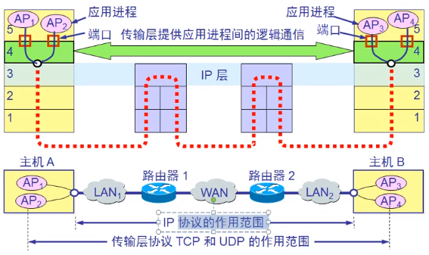

传输层：应用程序找到应用程序。

网络层：为主机之间提供逻辑通信，计算机找到计算机，地址到地址。

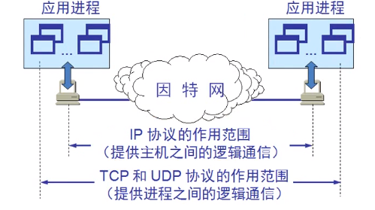

传输层协议和网络层协议的主要区别

传输层的端口：

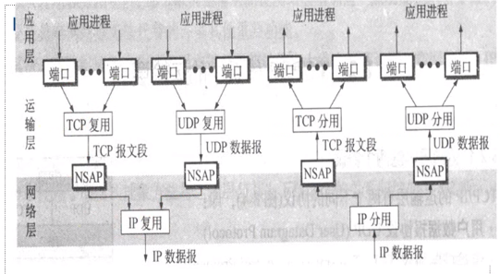

端口用一个16位（二进制）端口号进行标志。

协议号：TCP 6、UDP 17、IGMP 1

每一层都要有一种方法来区分上一层，运输层用端口号，网络层用协议号。

端口号只具有本地意义，即端口号只是为了标志本计算机应用层中的各进程。在因特网中不同计算机的相同端口号是没有联系的。

端口号不能重。

端口：0----65535

登记端口号，数值为1024~~~49151

客户端口号：数值为49152~~~65535

熟知端口：数值一般为0~~~1023

FTP：21、TELNET：23、SMTP：25、DNS：53、HTTP：80、HTTPS：443

RDP：3389；

## 5.3 UDP

1. UDP的主要特点：

UDP是无连接的，即发送数据之前不需要建立连接；

UDP使用尽最大努力交付（同网络层），即不保证可靠交付，同时也不使用拥塞控制；

UDP是面向报文的，UDP没有拥塞控制，很适合多媒体通信的要求；

UDP支持一对一、一对多、多对一和多对多的相互通信；

UDP的首部开销小，只有八个字节。

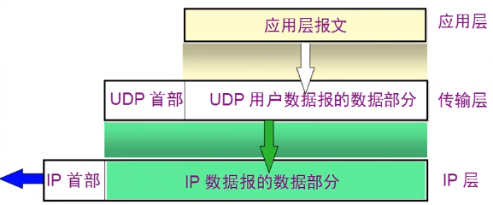

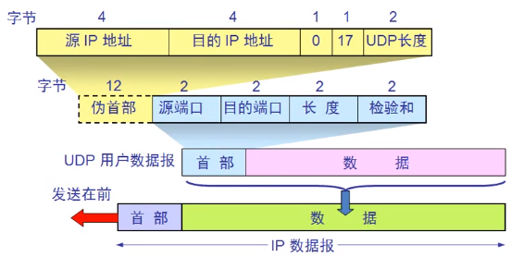

UDP的首部格式

1. 传输控制协议TCP概述

TCP是面向连接的传输层协议（即使用TCP协议前，必须先建立会话）；

每一条TCP连接只能有两个端点（endpoint），每一条TCP连接只能是点对点的（一对一）；

TCP提供可靠交付、流量控制、拥塞控制的服务；

TCP提供全双工通信（可以同时收和发，例打电话）；

面向字节流。

TCP协议的特点：

TCP如何实现可靠传输、如何实现流量控制、如何避免网络拥塞？

1. TCP的连接

TCP把连接作为最基本的抽象；

每一条TCP连接有两个端点；

TCP连接的端点不是主机，不是主机的IP地址，不是应用进程，也不是传输层的协议端口。TCP连接的端点叫套接字（socket）；

套接字socket = （IP地址： 端口号）

每一条TCP连接唯一的被通信两端的两个端点（即两个套接字）所确定。即：

TCP连接：：= {socket1，socket2} = {（IP1：port1），（IP2：port2）}

端口号拼接到IP地址即构成了套接字。

1. TCP协议如何实现可靠传输？

可靠传输的工作原理------停止等待协议

四种情况：无差错情况，超时重传，确认丢失，确认迟到；

可靠通信的实现：使用上述的确认和重传机制，我们就可以在不可靠的传输网络上实现可靠的通信。

这种可靠传输协议常称为自动重传请求ARQ（Automatic Repeat Quest）。

ARQ表明重传的请求是自动进行的。接收方不需要请求发送方重传某个出错的分组。

连续ARQ协议和滑动窗口协议，提高信道利用率。逐个确认，和累计确认。

1. TCP报文段的首部格式

20字节的固定首部 + 可变部分

首部最长60字节，最短20个字节。

第64集：抓包分析TCP首部。

抓包工具：Ethereal – Network Protocol Analyzer

SYN攻击：发送大量建立会话请求。

## 5.4 TCP如何实现可靠传输

1. 以字节为单位的滑动窗口技术
2. 超时重传

超时重传时间：超时重传时间应略大于上面得出的加权平均往返时间RTTs。

## 5.5 TCP协议如何实现流量控制

目的：流量控制是为了控制发送方发送速率，保证接收方来得及接收。

1. 利用滑动窗口实现流量控制；、

建立会话时接收端告诉发送端接收窗口的大小，发送端根据接收窗口大小建立发送窗口。

## 5.6 TCP的拥塞控制

1. 拥塞控制的一般原理

拥塞控制是一个全局性的过程，涉及到所有的主机、所有的路由器，以及与降低网络传输性能有关的所有因素。

流量控制往往指在给定的发送端和接收端之间的点对点通信量的控制，它所要做的就是抑制发送端发送数据的速率，以便使接收端来得及接收。

1. 方法：慢开始、拥塞避免、快重传、快恢复。

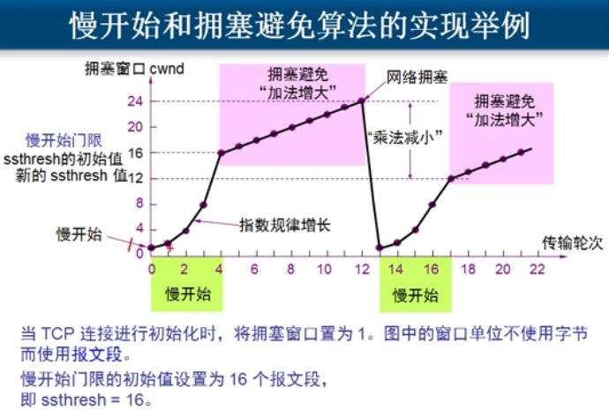

“拥塞避免”并非完全能够避免了拥塞。利用以上的措施要完全避免网络拥塞还是不可能的。

“拥塞避免”是说在拥塞避免阶段把拥塞窗口控制为按线性规律增长，是网络比较不容易出现拥塞。

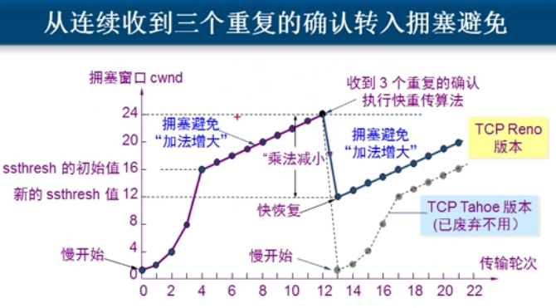

## 5.7 TCP的传输连接管理

1. 传输连接有三个阶段，即：连接建立、数据传送、和连接释放。

TCP连接的建立都是采用客户服务器模式。

主动发起连接建立的应用进程叫做客户（client）；

被动等待连接建立的应用进程叫做服务器（server）。

1. TCP连接的建立：用三次握手建立TCP连接

为什么需要第三个数据包再次确认？

答：主要是为了防止已失效的连接请求报文段突然又传送到了B，因而产生错误。

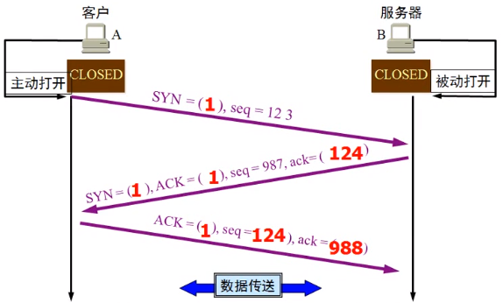

1. TCP连接释放过程是四报文握手。

客户端发送连接释放报文段、服务器端收到连接释放报文段后发出确认、服务器端发送连接释放报文段、客户端收到连接释放报文段后发出确认。

## 5.8 IP、TCP、UDP报文最大长度

1. 首先要看TCP/IP协议，涉及到四层：链路层，网络层，传输层，应用层。　　  
   其中以太网（Ethernet）的数据帧在链路层 　　  
   IP包在网络层　　  
   TCP或UDP包在传输层 　　  
   TCP或UDP中的数据（Data)在应用层 　　  
   它们的关系是 数据帧｛IP包｛TCP或UDP包｛Data｝｝｝
2. 在数据链路层，使用PPP协议的最大传送单元MTU（最大传输单元）为1500字节，数据帧最长为1508字节；

在网络层，因为IP包的首部要占用20字节，所以这的MTU为1500－20＝1480；

在传输层，对于UDP包的首部要占用8字节，所以这的MTU为1480－8＝1472；

所以，在应用层，你的Data最大长度为1472。（当我们的UDP包中的数据多于MTU(1472)时，发送方的IP层需要分片fragmentation进行传输，而在接收方IP层则需要进行数据报重 组，由于UDP是不可靠的传输协议，如果分片丢失导致重组失败，将导致UDP数据包被丢弃）。  
从上面的分析来看，在普通的局域网环境下，UDP的数据最大为1472字节最好（避免分片重组）。　　  
但在网络编程中，Internet中的路由器可能有设置成不同的值（小于默认值），Internet上的标准MTU值为576，所以Internet的UDP编程时数据长度最好在576－20－8＝548字节以内。

MTU对我们的UDP编程很重要，那如何查看路由的MTU值呢，估算？　　  
对于windows OS: ping -f -l 　　如：ping-f -l 1472 192.168.0.1

对于linux OS: ping -c -M do -s 　　如： ping -c 1 -M do -s 1472 192.168.0.1

IP数据报的最大长度是64K字节(65535)，因为在IP包头中用2个字节描述报文长度，2个字节所能表达的最大数字就是65535。

头部内容要记住？

# 第六章：应用层

通过服务理解应用层协议。

域名系统DNS、动态主机配置协议DHCP、文件传送协议FTP、远程终端协议TELNET、远程桌面RDP、万维网WWW、电子邮件（SMTP、POP3、IMAP）

## 6.1 DNS（Domain Name System）服务

**为什么使用域名：**好记，IP地址不方便记忆

域名系统是因特网的一项核心服务，它作为可以将域名和IP地址相互映射的一个分布式数据库，能够使人更方便的访问互联网，而不用去记住能够被机器直接读取的IP数串。例如：一个公司的Web网站可看作是它在网上的门户，而域名就相当于其门牌地址，通常域名都使用该公司的名称或简称。例如上面提到的微软公司的域名，类似的还有：IBM公司的域名是www.ibm.com、Oracle公司的域名是www.oracle.com、Cisco公司的域名是www.cisco.com等。

**作用：**负责解析域名，将域名解析（parse）成IP地址。

1. 什么是域名？

任何一个连接在因特网上的主机或路由器，都有一个唯一（全球唯一）的层次结构的名字，即域名。（如何知道这个域名？）

域名的结构由若干个分量组成，各分量之间用点隔开；各分量分别代表不同级别的域名。

例：….三级域名.二级域名.顶级域名

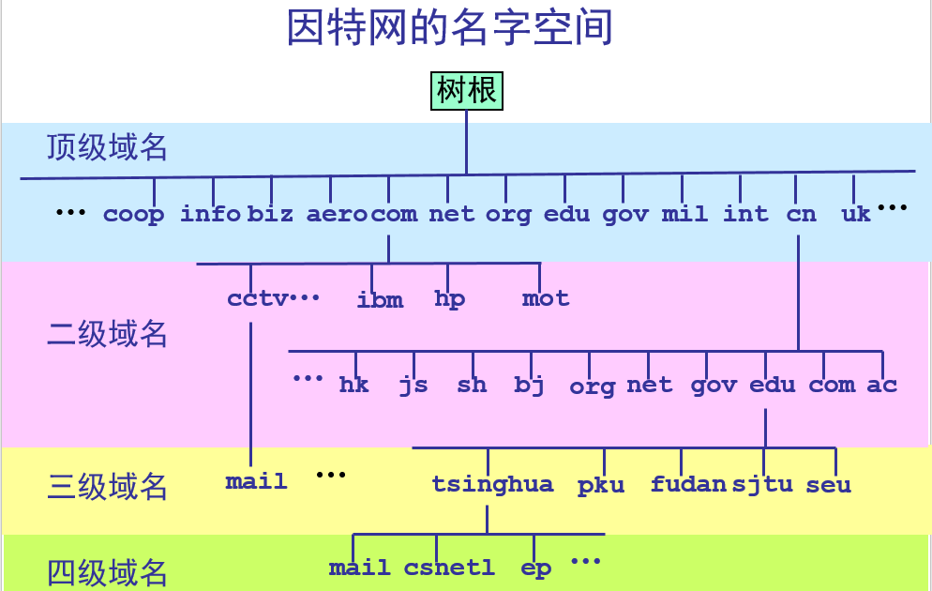

域名解析测试：Ping [www.Baidu.com](http://www.Baidu.com)，即可看到该网址的IP地址。

Cmd使用nslookup命令查看域名：先输入nslookup查看本机DNS，再输入要解析的域名，譬如[WWW.SOHU.com](http://WWW.SOHU.com)，就返回该域名的IP地址。

域名注册的过程：先查询（搜索域名注册）有没有被注册、然后购买

1. 域名解析的过程

递归查询、迭代查询；

目前主要采用递归与迭代相结合的查询：主机向本地域名服务器解析的过程采用递归，而本地域名服务器向其它域名服务器解析可以使用递归和迭代两种方式。

1. 如何安装自己的DNS服务器，然后进行域名解析（P72集）
2. 为了解析内网自己的域名
3. 降低到Internet的域名解析流量
4. 域环境

在内网安装自己的服务器

## 6.2 动态主机配置协议DHCP（Dynamic Host Configuration Protocol）

* 动态主机协议DHCP提供了即插即用连网（plug-and-play networking）的机制；
* 这种机制允许一台计算机加入新的网络和获取IP地址而不用手工参与；
* DHCP是扩展了的BOOTP（BOOTstrap Protocol，陈旭引导协议）；
* DHCP与BOOTP是向后兼容的，并且它们所使用的报文格式很相似。
* 需要IP地址的主机在启动时就向DHCP服务器广播发送发现报文（DHCPDISCOVER），这时该主机就成为DHCP客户；
* 本地网络上所有主机都能收到此报文，但只有DHCP服务器才能回答此报文；
* DHCP服务器先在其数据库中查找该计算机的配置信息。若找到，则返回找到的信息。若找不到，则从服务器的IP地址池（address pool）中取一个分配给该计算机。DHCP服务器的回答报文叫做提供报文（DHCPOFFER）；
* 并不是每个网络上都有DHCP服务器，这样会使DHCP服务器的数量太多。现在每一个网络至少有一个DHCP中继代理，它配置了DHCP服务器的IP地址信息；
* 当DHCP中继代理收到主机发送的发现报文后，就以单播方式向DHCP服务器转发此报文，并等待其回答。收到DHCP服务器回答的提供报文后，DHCP中继代理再将此提供报文发回给主机。

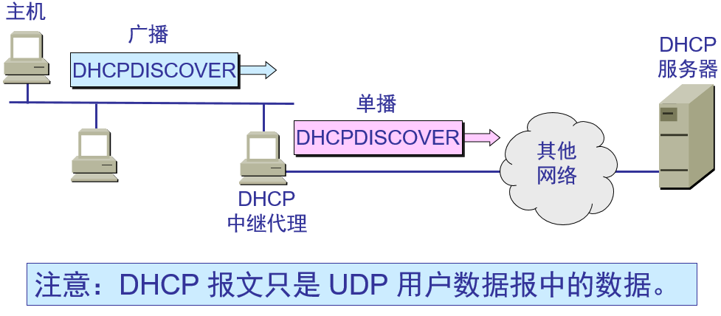

DHCP中继代理以单播方式转发发现报文

DHCP是一个局域网的网络协议，使用UDP协议工作，主要有两个用途：用于内部网或网络服务供应商自动分配IP地址；给用户用于内部网管理员作为所有计算机中央管理的手段。负责给互联网上的计算机提供动态的IP地址。

即插即用。

1. IP地址获取方式有两种，一种静态IP，一种动态IP。

静态IP地址：静态IP是人工自己指定的，一般公司自己组建的局域网、学校机房的固定的计算机、机房服务器、互联网上的大型服务器，凡是位置固定不动的，都用静态IP地址。

动态IP地址：动态IP地址是用DHCP服务器来分配的地址，适用于计算机位置不固定、家庭拨号上网等情况。可以避免产生IP地址冲突。

1. DHCP客户端请求IP地址的过程（无认证的过程，逆ARP协议）？

需要地址的客户机先在网上发广播包请求地址，DHCP服务器收到广播包后在自己的地址池里选一个地址（包括配套的子网掩码和网关），租给该客户机，该客户机再给DHCP服务器一个确认。

* 注意：DHCP服务器本身必须是静态地址！！！

发广播请求地址、DHCP服务器分配，DHCP 配置的内容不仅是 IP 地址，还包括子网掩码、默认路由器 IP 地址、域名服务器（DNS）的 IP 地址。

安装DHCP服务，利用服务安装盘，安装后添加一个作用域，设置租约期限（根据变化）

1. 在一个网段里计算机如何释放地址，如何重新申请地址？

请求地址的客户主机发送一条广播，发广播时，因为此时客户主机还没有IP地址（有MAC地址），源地址为全0，目标地址为全F。DHCP服务器收到广播后即从本网段地址池分配一个地址给客户主机。

用RARP？

ARP：（已知IP地址，要得到MAC地址）

释放租约：ipconfig /release

请求地址：ipconfig /renew

1. 跨网段地址分配，路由器是隔绝广播的，该如何实现跨网段地址分配呢？

在DHCP服务器上配置多个网段的地址池。配置路由器相应接口，在路由器接口上加一条命令（ip helper-address），该路由器收到请求地址的广播后，就会把这条命令以点对点的方式发送给DHCP服务器，DHCP服务器收到请求命令后，从该网段的地址池选一个地址分配给该计算机，然后传回去。

## 6.3 文件传输协议FTP（File Transfer Protocol）

网络环境中的一项基本应用就是将文件从一台计算机中复制到另一台可能相距很远的计算机中。问题在于众多的计算机厂商研制出的文件系统多达数百种，且差别很大。

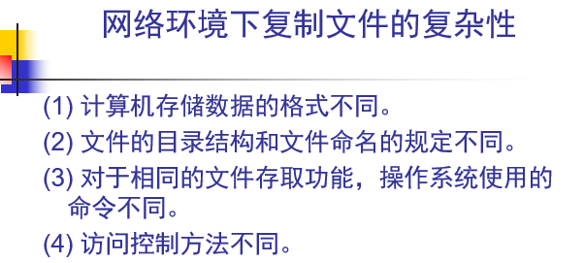

1. FTP特点

* 文件传输协议FTP只提供文件传送的一些基本的服务，它使用TCP可靠的运输服务；
* FTP的主要功能是减少或消除在不同操作系统下处理文件的不兼容性；
* FTP使用客户服务器模式。一个FTP服务器进程可同时为多个客户进程提供服务。FTP的服务器进程由两大部分组成：一个主进程，负责接收新的请求；另外有若干个从属进程，负责处理单个请求。

1. FTP连接方式：

控制连接：标准端口为21，用于发送FTP命令信息；

数据连接：标准端口为20，用于上传、下载数据。

数据连接建立的两种方式：

主动模式：ftp客户端告诉ftp服务器使用什么端口侦听，FTP服务器和FTP客户端的这个端口建立连接，源端口（服务器）20.

主动模式防火墙需要打开21和20端口。

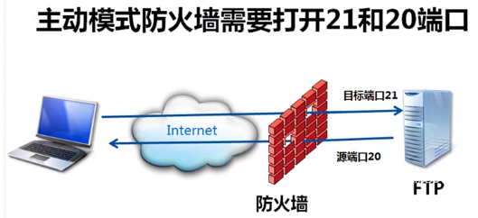

FTP主动模式

被动模式：FTP服务器打的是一个新端口，指不定是哪个端口呢，如1234端口，如果想成功地进行数据通信，防火墙必须打开1234端口；如果还有其他的客户端请求连接服务器，服务器又打开其他新的端口，那么防火墙又得打开另一个新的端口了，十分不方便。因此，FTP服务一般都使用主动模式。

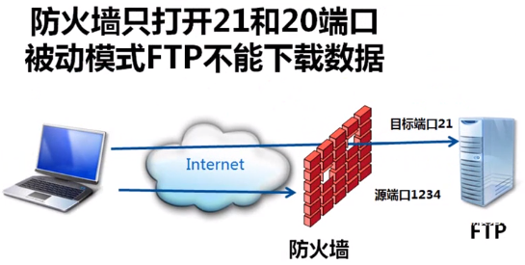

FTP被动模式

FTP服务器端如果有防火墙，需要在防火墙开20 和21 端口，使用主动模式进行数据连接。

FTP传输模式

...文本模式：ASCII模式，以文本序列传输数据；

…二进制模式：Binary模式，以二进制序列传输数据。

1. 安装和配置FTP服务器

Windows资源管理器也可以作为ftp服务器的客户端，既可以上传，又可以下载；

浏览器可以作为ftp服务器的一个客户端，只能下载；

也有专业的FTP客户端。

使用主动模式，还是被动模式，如何查看模式？

cmd，使用命令netstat – n查看会话，通过查看使用的端口来分析。有20 端口为主动模式，没20端口则为被动模式。模式可以自己在电脑上设置。

## 6.4 远程终端协议TELNET

* 用户用TELNET就可在其所在地通过TCP连接注册（即登录）到远地的另一个主机上（使用主机名或IP地址）；
* TELNET能将用户的击键传到远地主机，同时也能将远地主机的输出通过TCP连接返回到用户屏幕。这种服务是透明的，因为用户感觉到好像键盘和显示器是直接连接在远地主机上。（数据链路层实现透明传输）；
* 只要网络通，就能利用telnet输入命令来远程控制另一台计算机。一般多用来远程配置路由器。使用TCP的23端口。

路由器没有图形界面，想在计算机上远程配置路由器，通过网络把命令传输到路由器上，在路由器上执行，可以使用Telnet协议。

可以使用Telnet远程管理调试网络设备。

* 实验：使用telnet远程配置另一台计算机。

首先在被控制的远程计算机上打开telnet服务（注意一定要打开23端口）。然后在本地计算机命令行里输入telnet 对方IP地址 ，再输入远程计算机上的一个用户名和密码就可以连过去了。此时就可以在命令行里输入各种命令来控制对方。

net user han a1! 更改用户密码（用户名han，密码a1!）

net user han a1! /add 添加用户

net user han /del 删除用户

net localgroup administrators han /add 添加用户han到管理员组

应用：Cmd 使用Telnet命令替代端口扫描工具，测试到远程某一个主机某个端口是否能打开。

Telnet 192.168.66.115 80 测试该计算机的80端口是否打开。

## 6.5 远程桌面协议RDP（Remote Desktop Protocol）= TCP + 3389

微软系统启动远程桌面以后，利用mstsc命令可以在别的电脑上访问该电脑的桌面，和远程终端协议类似，只不过上面那个telnet通过命令行管理，而这个通过图形界面管理。可以用于远程管理服务器。

只有有密码的用户才可以用远程桌面连。

net user administrator al! 更改用户密码

net user han al! /add 添加用户

如果用户不是管理员身份，怎么访问？将用户添加到远程桌面组 Remote Desktop Users 组。

Server多用户操作系统，启用远程桌面可以多用户同时使用服务器。

XP和Windows7、Windows10单用户操作系统，不支持多用户同时登录。

如何将本地的硬盘映射到远程？（P79集）

在远程桌面上像本地一样访问本地硬盘。

## 6.6万维网WWW（World Wide Web）

WWW定义了3个重要的概念：

1.访问信息的手段与位置(URL, Uniform Resource Locator)

2.信息的表现形式(HTML, HyperText Markup Language)

3.信息转发(HTTP, HyperText Transfer Protocol)

* 万维网并非某种特殊的计算机网络，而是一个大规模的、联机式的信息储藏所；
* 万维网是分布式超媒体（hypermedia）系统，它是超文本（hypertext）系统的扩充；
* 一个超文本由多个信息源链接成。利用一个链接可使用户找到另一个文档。这些文档可以位于世界上任何一个接在因特网上的超文本系统中。超文本是万维网的基础；
* 超媒体与超文本的区别是文档内容不同。超文本文档仅包含文本信息，而超媒体文档还包含其他表示方式的信息，如图形、图像、声音、动画，甚至活动视频图像。

1. 万维网的工作方式
2. 万维网的信息检索系统

全文检索搜索引擎：谷歌、必应、百度

分类检索搜索引擎：雅虎中国、新浪、搜狐、网易、腾讯等

垂直搜索引擎：

## 6.7 超文本传输协议HTTP（HyperText Transfer Protocol）

是用的最多的协议，用来访问网站的协议。使用TCP的80端口。

* 为何访问网站要用域名？

网站的标识有IP地址、端口和域名。因此访问网站时，为了区分不同的网站，可以使用不同的IP地址、不同的端口或不同的主机头（域名）。

同一个服务器上如果有好几个网站，这些网站如果都使用一个服务器IP地址，都使用80端口，会有冲突。解决方法：

一是给服务器多加几个IP地址，一个网站用一个；

二是给不同网站用不同的端口号，不要都用80端口；

然而这两种方式都不方便。如果服务器只有一个地址，并且端口号只想用80，那么可以在服务器设置网站的访问方式，设置成只能用域名来访问。但是用域名访问，还需要在DNS里把记录加上。目前网络上各大服务器中存储的成千上万的网站，都是用最后一种方法，用域名访问来实现的。

域名不是还要解析成IP地址吗？

* 使用Web代理服务器访问网站

访问网站时不直接访问，而是先访问代理服务器，代理服务器去找目标网站，然后再把得到的网站返回给请求计算机。

好处：

a.节省内网访问Internet的带宽，加快上网速度。注意：别傻逼地用国外的代理上国内的网站，那得慢死！

b.通过Web代理绕过防火墙。翻墙软件就是使用国外的代理来上网的，能避免国内路由器的封锁；

如图所示，国内路由器封锁目的地址是到国外的某些网站，但是还有路由器不封锁的代理服务器，我们访问国外那些被封锁的网站只能通过代理。

c.避免追踪。如果在网上发帖子，不想让别人查到自己的地址，那就用代理在网上发帖子。ISP那边的记录，只能查到是代理在发帖子，查不到自己这里。

d.不用配网关（要上网的电脑和代理服务器在一个网段）、不用配DNS也能上网。

**应用：**在一个网段的计算机里，只要有一台计算机能上网，其他计算机就可以通过这台能上网的计算机上网。做法是将这台能上网的计算机设置成代理服务器，其他计算机指向它。

### 6.7.1 HTPP和HTTPS的区别

一、HTTP和HTTPS的基本概念

HTTP：是互联网上应用最为广泛的一种网络协议，是一个客户端和服务器端请求和应答的标准（TCP），用于从WWW服务器传输超文本到本地浏览器的传输协议，它可以使浏览器更加高效，使网络传输减少。

HTTPS：是以安全为目标的HTTP通道，简单讲是HTTP的安全版，即HTTP下加入SSL层，HTTPS的安全基础是SSL，因此加密的详细内容就需要SSL（Secure Socket Layer）。

HTTPS协议的主要作用可以分为两种：一种是建立一个信息安全通道，来保证数据传输的安全；另一种就是确认网站的真实性。

二 、HTTP和HTTPS的主要特点和工作流程

**HTTP特点**

1.支持客户/服务器模式。（C/S模式）

2.简单快速：客户向服务器请求服务时，只需传送请求方法和路径。请求方法常用的有GET、HEAD、POST。每种方法规定了客户与服务器联系的类型不同。由于HTTP协议简单，使得HTTP服务器的程序规模小，因而通信速度很快。

3.灵活：HTTP允许传输任意类型的数据对象。正在传输的类型由Content-Type加以标记。

4.无连接：无连接的含义是限制每次连接只处理一个请求。服务器处理完客户的请求，并收到客户的应答后，即断开连接。采用这种方式可以节省传输时间。

5.无状态：HTTP协议是无状态协议。无状态是指协议对于事务处理没有记忆能力。缺少状态意味着如果后续处理需要前面的信息，则它必须重传，这样可能导致每次连接传送的数据量增大。另一方面，在服务器不需要先前信息时它的应答就较快

**HTTP工作流程**

第一步：建立TCP/IP连接，客户端与服务器通过Socket三次握手进行连接；

第二步：客户端向服务端发起HTTP请求（例如：POST/login.html HTTP/1.1）；

第三步：客户端发送请求头信息，请求内容，最后会发送一空白行，标示客户端请求完毕；

第四步：服务器做出应答，表示对于客户端请求的应答，例如：HTTP/1.1 200 OK；

第五步：服务器向客户端发送应答头信息；

第六步：服务器向客户端发送请求头信息后，也会发送一空白行，标示应答头信息发送完毕，接着就以Content-type要求的数据格式发送数据给客户端；

第七步：服务端关闭TCP连接，如果服务器或者客户端增Connection:keep-alive就表示客户端与服务器端继续保存连接，在下次请求时可以继续使用这次的连接。

**HTTPS特点**

HTTPS是HTTP协议的修改，它加密数据并确保其机密性。其配置可保护用户在与网站交互时免于窃取个人信息和计费数据。

1、优点

相比于HTTP，HTTPS可以提供更加优质保密的信息，保证了用户数据的安全性，此外HTTPS同时也一定程度上保护了服务端，使用恶意攻击和伪装数据的成本大大提高。

2、缺点

缺点也同样很明显，第一HTTPS的技术门槛较高，多数个人或者私人网站难以支撑，CA机构颁发的证书都是需要年费的，此外对接HTTPS协议也需要额外的技术支持；其二，目前来说大多数网站并不关心数据的安全性和保密性，其HTTPS最大的优点对它来说并不适用；其三，HTTPS加重了服务端的负担，相比于HTTP其需要更多的资源来支撑，同时也降低了用户的访问速度；第四，目前来说HTTP网站仍然大规模使用，在浏览器侧也没有特别大的差别，很多用户不关心的话根本不感知。

**HTTPS工作流程**

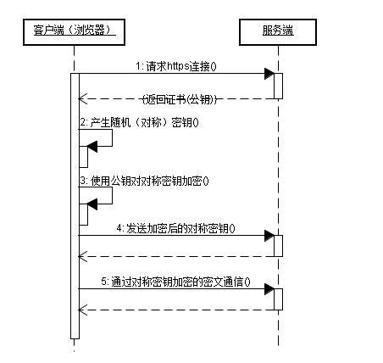

第一步：客户使用HTTPS的URL访问Web服务器，要求与Web服务器建立SSL连接。

第二步：Web服务器收到客户端请求后，会将网站的证书信息（证书中包含公钥）传送一份给客户端。

第三步：客户端的浏览器与Web服务器开始协商SSL连接的安全等级，也就是信息加密的等级。

第四步：客户端的浏览器根据双方同意的安全等级，建立会话密钥，然后利用网站的公钥将会话密钥加密，并传送给网站。

第五步：Web服务器利用自己的私钥解密出会话密钥。

第六步：Web服务器利用会话密钥加密与客户端之间的通信。

## 6.8 科学上网原理

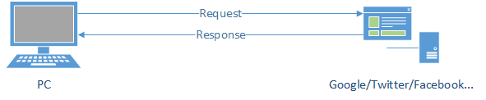

原来访问网络设这样儿的

[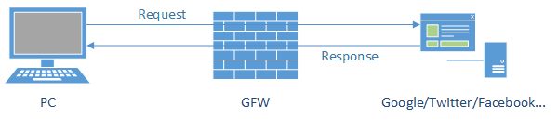](http://www.banpie.info/wp-content/uploads/2019/04/unnamed-file-43.png)

后来有了国家防火墙工程

GFW（Great Firewall of China，中国国家防火墙，一般情况下主要指中国对因特网内容进行自动审查和过滤监控、由计算机与网络设备等软硬件所构成的系统。）过滤了一些敏感的东西，当客户触发GFW的过滤规则的时候，就会收到Connection Reset这样的响应内容，而无法收到正常的内容。

聪明的人们想到了利用境外服务器代理的方法来绕过 GFW 的过滤，其中包含了各种HTTP代理服务、Socks服务、VPN服务… 其中以 ssh tunnel 的方法比较有代表性。

ssh tunnel是ssh隧道，在两台计算机之间建立加密通讯通道，从而达到绕过某些限制、安全访问到某些资源的目的。

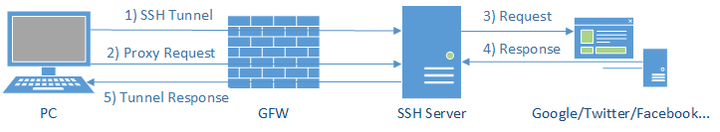

首先用户和境外服务器基于ssh建立起一条加密的通道；用户通过建立起的隧道进行代理，通过ssh Server向真实的服务器发起请求；服务器通过ssh server，再通过创建好的隧道返回给用户。

由于ssh本身就是基于 RSA（一种非对称加密算法）加密技术，所以 GFW 无法从数据传输的过程中的加密数据内容进行关键词分析，避免了被重置链接的问题，但由于创建隧道和数据传输的过程中，ssh 本身的特征是明显的，所以GFW一度通过分析连接的特征进行干扰，导致 ssh 存在被定向进行干扰的问题。

于是有人想了一个办法，就是在你的电脑和服务器上都同是安装ShadowSocks ，因为本地的 ShadowSocks 客户端一般是本机或路由器或局域网的其他机器，不经过 GFW，所以解决了上面被 GFW 通过特征分析进行干扰的问题。

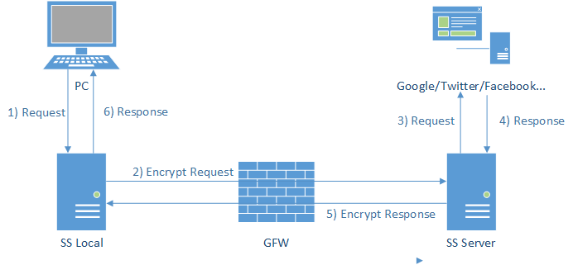

简单理解的话，shadowsocks 是将原来 ssh 创建的 Socks5 协议拆开成 server 端和 client 端，所以下面这个原理图基本上和利用 ssh tunnel 大致类似

1、6) 客户端发出的请求基于 Socks5 协议跟 ss-local 端进行通讯，由于这个 ss-local 一般是本机或路由器或局域网的其他机器，不经过 GFW，所以解决了上面被 GFW 通过特征分析进行干扰的问题 2、5) ss-local 和 ss-server 两端通过多种可选的加密方法进行通讯，经过 GFW 的时候是常规的TCP包，没有明显的特征码而且 GFW 也无法对通讯数据进行解密 3、4) ss-server 将收到的加密数据进行解密，还原原来的请求，再发送到用户需要访问的服务，获取响应原路返回

VPN（Virtual Private Network）：虚拟专用网络，在公用网络上建立专用网络，进行加密通讯。在企业网络中有广泛应用。VPN网关通过对数据包的加密和数据包目标地址的转换实现远程访问。VPN可通过服务器、硬件、软件等多种方式实现；

VPN属于远程访问技术，简单地说就是利用公用网络架设专用网络。例如某公司员工出差到外地，他想访问企业内网的服务器资源，这种访问就属于远程访问。

VPS（Virtual Private Servers）：虚拟专用服务器

## 6.9 与浏览器有关的几种语言

**HTML**（HyperText Markup Language）：超文本标记语言，静态标记语言，是一种排版语言，用来标记网页中的各种元素，如标题、表单、表格、链接、图片之类的。*.html或者*.htm就是网页文件，可以用浏览器直接打开；

* 超文本标记语言HTML中的Markup的意思就是 “设置标记”；
* HTML定义了许多用于排版的命令（即标签tag）。HTML把各种标签嵌入到万维网的页面中。这样就构成了所谓的HTML文档。HTML文档是一种可以用任何文本编辑器创建的ASCII码文件；
* 仅当HTML文档是以 .html 或 .htm 为后缀时，浏览器才对此文档的各种标签进行解释。如 HTML 文档改换以 .txt 为其后缀，则 HTML解释程序就不对标签进行解释，而浏览器只能看见原来的文本文件；
* 当浏览器从服务器读取HTML文档后，就按照HTML文档中的各种标签，根据浏览器所使用的显示器的尺寸和分辨率大小，重新进行排版并恢复出所读取的页面；
* HTML还规定了链接的设置方法。每个链接都有一个起点和终点。链接的起点说明在万维网页面中的什么地方可引出一个 链接。与普通文本显示方式不同，通常是带下划线的蓝色文字；
* 远程链接：超链的终点是其他网点上的页面；
* 本地链接：超链指向本计算机中的某个文件。

**XML**（Extensible Markup language ）：可扩展标记语言，标准化的网页设计语言，可以用来标记数据、定义数据类型，是一种允许用户对自己的标记语言进行定义的源语言；

* 可扩展标记语言，它和HTML很相似。但XML的设计宗旨是**传输数据**，而不是显示数据 （HTML是为了在浏览器上显示数据）。XML相对于HTML的优点是它将用户界面与结构化数据分隔开。 XML不是要替换HTML，而是对HTML的补充。

**XHTML**（Extensible HTML）：可扩展超文本标记语言；

* 可扩展超文本标记语言，它与HTML4.01 几乎是相同的。但XHTML是更严格的HTML版本，也是一个W3C标准（2000年1月），作为一种XML应用被重新定义的HTML，并将逐渐取代 HTML，新的浏览器都支持XHTML。

**CSS**（Cascading Style Sheets）：层叠式样表，它是一种样式表语言，用于为HTML文档定义布局，用于美化页面；

* CSS 与HTML的区别就是：HTML用于结构化内容， 而CSS则用于格式化结构化的内容。

**Java**：Java语言是一项用于创建和运行活动文档的技术。

* 在Java 技术中使用“小应用程序”(applet) 来描述活动文档程序；
* Java 是一种面向对象的高级语言，从C++派生出来的，它省略了C++很多复杂的、很少用的语言特点。Java 的每一个数据项都有一个确定的类型。对数据的操作严格按照该数据的类型来进行；
* Java 的编译程序将源程序转换成Java字节码 (bytecode)，这是一种与机器无关的二进制代码。计算机程序调用解释程序读取字节码，并解释执行；
* 用户从万维网服务器下载嵌入了Java小应用程序的HTML文档后，可在浏览器的屏幕上点击某个图像，就可看到动画效果，或在下拉式菜单中点击某个项目，就可看到计算结果。 Java 技术是活动文档技术的一部分；

Java 技术有三个主要组成部分：

(1) 程序设计语言。Java包含一个新的程序设计语言， 用来编写传统的计算机程序和Java 小应用程序；

(2) 运行(runtime)环境。这是运行Java程序所必须的运行环境，其中包括Java 虚拟机（简称为JVM）， 该软件定义了Java 二进制代码的执行模型；

(3) 类库(class library)。为了更容易编写Java 小应用程序，Java 提供了强大的类库支持。

* 运行Java的浏览器需要有HTML解释程序和Java小应用程序解释程序。 解释程序的核心是一个模仿计算机的简单循环。解释程序维持一个指令指针，在初始化时指在小应用程序的开始处；

在每一次循环操作时，解释程序在指令指针指向的地址读取字节码。然后解释程序对字节码进行解码， 并完成指明的操作。

脚本：“脚本”指的是一个程序，它被另一个程序（解释程序）而不是计算机的处理机来解释执行。使用脚本语言的优点是可以更容易和更快的进行编码，这对一些有限功能的小程序是很合适的。缺点是脚本运行起来比一般的编译程序要慢，因为它的每一条指令要被另一个程序来处理，而不是直接被指令处理器来处理。

有一些专门的脚本语言：如Perl、JavaScript、Tcl/Tk等，脚本也可用一些常用的编程语言写出，如C，C++，C#等。

万维网的文档：静态万维网文档、动态万维网文档、活动万维网文档。

静态万维网文档就是纯HTML的文档，活动万维网文档就是HTML的文档添加了其他的一些编程，动态万维网文档就是纯HTML的文档，但是其产生的机制和静态万维网文档是有区别的！

## 6.10 电子邮件服务

发送邮件的协议：SMTP使用TCP的25端口

SMTP ：只能发送 ASCII 码，而互联网邮件扩充 MIME 可以发送二进制文件。MIME 并没有改动或者取代 SMTP，而是增加邮件主题的结构，定义了非 ASCII 码的编码规则。

读取邮件的协议：POP3 使用TCP的110端口和 IMAP使用TCP的143端口

POP3：POP3 的特点是只要用户从服务器上读取了邮件，就把该邮件删除；

IMAP：IMAP 协议中客户端和服务器上的邮件保持同步，如果不去手动删除邮件，那么服务器上的邮件也不会被删除。IMAP 这种做法可以让用户随时随地去访问服务器上的邮件。IMAP 协议也支持创建自定义的文件夹。

基于万维网的电子邮件：不需要在计算机中再安装用户代理软件，浏览器就可以提供非常友好的电子软件界面。

## 6.11 简单网络管理协议SNMP

SNMP（Simple Network management Protocol）:简单网络管理协议

在网络正常工作时，SNMP可实现统计，配置，和测试等功能。当网络出现故障时，可实现各种差错检测和恢复功能。

## 6.12 应用进程跨越网络的通信

## 6.13 P2P应用

# 第七章：网络安全

学习的目的：害人之心不可有，防人之心不可无

计算机安全包括哪些方面：

数据存储安全、应用程序安全、操作系统安全、网络安全、物理安全、用户安全教育

## 7.1 网络安全问题概述

(1) 截获——从网络上窃听他人的通信内容；

(2) 中断——有意中断他人在网络上的通信；

(3) 篡改——故意篡改网络上传送的报文；

(4) 伪造——伪造信息在网络上传送。

截获信息的攻击称为被动攻击，而更改信息和拒绝用户使用资源的攻击称为主动攻击。

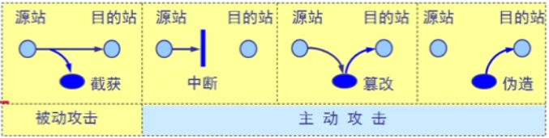

**实例场景：**

* 应用截获和篡改的场景：例如有一种攻击软件cain，可以捕获本网段所有计算机上网的流量，从中挑选出用户名和密码保存，淘宝账户也不例外；可以篡改域名解析的结果，即让你打开一个错误的网站（即DNS劫持。打开的错误网站称为钓鱼网站，如假的工商银行网站，假的网站做的和真的一模一样，所以当用户输入用户名和密码时，骗子网站就可以盗取用户名和密码信息。我们在访问银行或者带有支付密码的页面时，一定要看一看网站的域名是否可疑）。它利用的原理是arp欺骗，告知本网段的计算机，网关的MAC地址是它的MAC地址，这样本网段所有计算机访问外网的流量都过cain这台电脑，它再把流量往外发。
* 应用篡改场景：篡改域名解析的结果，引导用户访问错误的网站。
* 应用伪造的场景：假设一个网站设置了只允许A计算机访问，那么B想要访问，可以等A关机之后，把自己的IP改成A计算机的IP，伪造自己是A来上网。
* 应用中断的场景：arp欺骗中讲到的，在网络执法官上设置哪些计算机能上网，哪些不能；还有就是DOS（Denial of Services）攻击（拒绝服务式攻击），往目标计算机发送大量无用数据包和请求，把带宽都占掉。
* DDOS攻击（分布式攻击）：由于个人主机上网有流量限制，一般也才几兆，自己一个人再怎么DOS攻击也占不了多少带宽，于是可以先在网上控制大量的服务器（称之为肉鸡），然后通过指令，命令这些肉鸡一起对目标计算机发动大量无用数据包进行DOS攻击，这样很快就会使目标计算机的网络瘫痪。这种攻击没有什么有效的应对措施，只能提高带宽了。
* Cain软件，通过安装cain软件，在ARP广播解析路由器MAC地址时，把自己的MAC地址当做路由器的MAC地址发送给局域网内的其它计算机，那么其它计算机与外界通讯时，发送的所有消息就会通过此电脑，就可以截获其他电脑所发送的用户账号和密码，域名解析时，也可以将远端发送回来的正确的IP地址篡改成错误的IP地址（DNS劫持），从而迷惑用户。（利用ARP欺骗）

或者交换机配置监视端口也可以实现。

**计算机面临的威胁：**

恶意程序（rogue program）

* (1) 计算机病毒：会“传染”其他程序的程序，“传染”是通过修改其他程序来把自身或其变种复制进去完成的。
* (2) 计算机蠕虫：通过网络的通信功能将自身从一个结点发送到另一个结点并启动运行的程序。消耗系统资源，一点点侵蚀CPU和内存。
* (3) 特洛伊木马：一种程序，它执行的功能超出所声称的功能。例如盗号木马。木马和病毒有区别的地方在于，木马需要不断地和外界通信，即有流向外界的流量。比如，有一款叫“灰鸽子”的木马，攻击者把带有该木马的文件共享到网上，一旦有人从网上下载了该文件，并且点击了该文件，那被害者的计算机就中招了。这时灰鸽子木马会把中招的这台计算机和攻击者计算机相连，这样攻击者就可以利用灰鸽子木马软件远程控制中招的计算机。
* 注意：下载软件最好去官网下载，因为网上遍布的无数“软件园”上的软件，大多都是被修改过的破解版，我们无法辨别修改者是否在里面内嵌了病毒和木马。
* (4) 逻辑炸弹：一种当运行环境满足某种特定条件时执行其他特殊功能的程序。
* 后门入侵：是指利用系统实现中的漏洞通过网络入侵系统；
* 流氓软件：未经用户允许就在用户计算机上安装运行并损害用户利益的软件。
* 熊猫烧香

**如何查看木马程序：**

（1）查看会话 netstat -nb 是否有可疑会话；

（2）在开始的运行中输入msconfig 查看服务，然后隐藏微软服务，看看剩下的服务；

（3）安装杀毒软件。

**安全的计算机网络的目标：**

* 保密性
* 端点鉴别
* 信息的完整性
* 运行的安全性

## 7.2 加密技术

两大类：对称加密（对称秘钥密码体制）、非对称加密（公开密钥密码体制）

**对称加密：**对称加密是指加密密钥与解密密钥是相同的密码体制。这种加密系统又称为对称密钥系统。

优点是加密效率高，速度快；

缺点是秘钥需要双方先协商好，秘钥不适合在网上传输（在网上传输有被人截获的可能）；每两个人就得用一种秘钥，如果人数多的话秘钥也多，维护起来麻烦。

**非对称加密：**即公钥密码体制，非对称，顾名思义，加密秘钥和解密秘钥是不同的。加密和解密是一对密钥对，即公钥和私钥。秘钥成对使用，用公钥加密私钥解密或者用私钥加密公钥解密。公钥不能解公钥。这种方式的好处是，只要私钥自己保存好，公钥随便让别人用也没事。例如，A要求B,C,D给他发加密邮件。A只需把自己的公钥发给B,C,D，让他们用公钥加密，自己收到后用私钥解开。而B,C,D之间虽然都有公钥却破解不开。这就是比对称加密更好的地方。

**对称和非对称结合的加密：**非对称加密虽然更安全，更方便管理，但是有一个缺点，就是加密速度慢，效率低。我们可以利用对称和非对称的优点相结合来加密。例如，A需要B把一部电影加密后传过来。A把自己的公钥给了B，但是B先用一个对称秘钥来加密电影（假设对称秘钥为123），然后B再用A的公钥把对称秘钥123加密，由于这只是很短的字符串所以加密速度很快。A收到以后，先用私钥破解出123，再用123破解电影。

加密秘钥，加密算法。

**数据加密标准DES：**DES是世界上第一个公认的实用密码算法标准，它曾对密码学的发展做出了重大贡献。它属于常规密钥密码体制，是一种分组密码。

在加密前，先对整个明文进行分组。每一个组长为64位。然后对每一个64位二进制数据进行加密处理，产生一组64位密文数据。最后将各组密文串接起来，即得出整个的密文。

使用的密钥为64位（实际密钥长度为56位，有8位用于奇偶校验)。

DES的保密性仅取决于对密钥的保密，而算法是公开的。尽管人们在破译DES方面取得了许多进展，但至今仍未能找到比穷举搜索密钥更有效的方法。

目前较为严重的问题是DES的密钥的长度。56位密钥破解，需要3.5或21分钟，而128位密钥破解，需要5.4*10的18次方年，因此目前来看还是比较安全的。

**数字签名：**计算机世界里的数字签名，和现实世界里的纸质签名的作用是一样的，如果用来签合同，具有法律效益。假设A给B签了一份电子版合同，签名需要用A的私钥签名，B拿着这份合同就有了保障，防止A毁约。因为只要A想要改合同，B就可以拿着A原来带有私钥的合同去法院起诉。数字签名可以防止抵赖；还能够检查签名之后内容是否被更改，内容如果更改则签名失效。有些软件在安装时会提醒签名失效，这就说明此软件已经被被人篡改过，里面可能有病毒。

**必须保证实现的功能：**报文鉴别、完整性、不可否认

**数字签名过程：**如图所示，A需要给B发一份电子合同文件。首先，把合同用一个专用函数进行处理，不管源文件有多大，处理结束后都会生成一个128位的二进制，称为“摘要”。再用A的私钥把摘要进行加密，这个加密后的摘要，就叫A的数字签名。然后A把签名、公钥和源合同文件一起打包发送给B。B收到以后，如何判断合同没有被更改？首先B用A的公钥把摘要破解，得到原摘要；B再用同一个专用函数处理合同文件，又得到一个摘要；比较A送来的摘要和自己得到的摘要，如果相同，则说明合同未被篡改。因为一旦A改了合同，用函数处理过的摘要都会有改变。

数字签名的作用，不是为了保密，而是为了证明是谁签了名，并且保证未被更改。

**证书颁发机构CA（Certification Authority）：**

A把自己的公钥给了B，那么B为什么相信这是你的公钥呢？这需要一个大家都信任的官方机构，来统一颁布管理各个企业的基本信息以及公私钥。

证书颁发机构作用：为企业和用户颁发数字证书，确认这些企业和个人的合法身份；发布证书吊销列表（证书丢了的话冻结证书并公开）；企业和个人信任证书颁发机构。

**加密和数字签名的区别：**

加密是发送文件之前用对方公钥进行加密，对方收到后用自己的私钥解密；而数字签名是发送文件之前用自己的私钥加密，对方收到后用自己的公钥解密。

## 7.3 安全套接字SSL层

位于传输层和应用层之间。

在发送方，SSL 接收应用层的数据（如 HTTP 或 IMAP 报文），对数据进行加密，然后把加了密的数据送往 TCP 套接字。在接收方，SSL 从 TCP 套接字读取数据，解密后把数据交给应用层。

**使用SSL的常见应用：**

我们在上网的时候，一般的网页使用的是HTTP协议，然而一旦涉及到输入账号和密码的网页（淘宝、京东、学校网站等），立马用到HTTPS协议；或者在网上发邮件收邮件，都用HTTPS协议，避免信息被他人捕获。HTTPS协议就是用了SSL加密。

**SSL是如何实现的？**

为了提高加密效率和更加安全，SSL应用的是上面所讲的对称和非对称的结合。假如一浏览器访问一服务器，服务器首先把自己的公钥给浏览器，然后浏览器产生一个对称秘钥如123，先用123加密数据，再用公钥加密123，一起发给服务器。服务器收到后，先用私钥得到123，再用123解密数据。这是浏览器和服务器第一次通信的情况。以后的通信，都用123这个对称秘钥，就不用非对称加密了。简言之，私钥的作用就是为了客户端能安全地把对称秘钥送到服务器，否则如果客户端直接发给服务端，容易被别人捕获。

**SSL的三种功能：**

(1)SSL服务器鉴别：允许用户证实服务器的身份。具有SSL功能的浏览器维持一个表，上面有一些可信赖的认证中心CA (Certificate Authority)和它们的公钥。浏览器访问一个网站，会用该网站的证书来验证是不是真的网站。

(2) 加密的SSL会话：客户和服务器交互的所有数据都在发送方加密，在接收方解密。

(3) SSL客户鉴别：允许服务器证实客户的身份。服务器也可以要求用用户的证书证明用户的身份。

**其他使用SSL的安全协议 ：**imaps=TCP+993   
pop3s=TCP+995   
smtps=TCP+465   
HTTPS=TCP+443

## 7.4 防火墙

防火墙是由软件、硬件构成的系统，是一种特殊编程的路由器，用来在两个网络之间实施接入控制策略。接入控制策略是由使用防火墙的单位自行制订的，为的是可以最适合本单位的需要。

防火墙内的网络称为“可信赖的网络”，而将外部的因特网称为“不可信赖的网络”。防火墙可用来解决内联网和外联网的安全问题。

**防火墙技术一般分为两类：**

(1) 网络级防火墙——用来防止整个网络出现外来非法的入侵。属于这类的有分组过滤和授权服务器。前者检查所有流入本网络的信息，然后拒绝不符合事先制订好的一套准则的数据，而后者则是检查用户的登录是否合法。基于数据包、源地址、目标地址、协议和端口控制流量。

(2) 应用级防火墙——从应用程序来进行接入控制。通常使用应用网关或代理服务器来区分各种应用。例如，可以只允许通过访问万维网的应用，而阻止 FTP 应用的通过。基于数据包、源地址、目标地址、协议、端口、用户名、时间段。可以看见数据包内容，防止病毒进入内网。

一对套接字（socket）就是一个连接。

# 第八章：常见网络问题总结

**寻找网络故障的一般步骤：**

第一步：看电脑右下方的连网标志；

* 确定是物理层故障还是别的层的故障

1. **QQ可以正常使用，但是网页却打不开？**

**原因：**首先直接输入网址的IP地址试试能不能打开网页，如果能，则说明DNS服务器出问题了。QQ能上是因为他是直接通过IP地址连接到了服务器，而网页输入网址访问网页需要将网址通过DNS服务器解析成IP地址。直接输入网址打不开但是输入IP地址能打开，说明是中介的DNS出现了问题。

**解决方法：**换DNS服务器地址，公网上的两个DNS服务器：222.222.222.222（谷歌公司），8.8.8.8（电信）。

**可能的导致因素：**

1. **URL（统一资源定位符、网址）网络地址格式**

语法：URL由三部分组成：资源类型、存放资源的主机域名、资源文件名。

URL语法：**scheme（Protocol）://host.domain:port/path/filename**

协议：指定使用的传输协议，如http、https、ftp、file

服务host：定义域主机（http 的默认主机是www）

域名：定义因特网域名，是指存放资源的服务器的域名系统（DNS）主机名或IP地址。

端口号port：定义主机上的端口号。可选，省略时使用方案的默认端口，各种传输协议都有默认端口，http的默认端口号是80。

路径path：由零或多个“/”符合隔开的字符串，一般用来表示主机上的一个目录或文件地址（如果省略，则文档必须位于网站的根目录中）。

Filename：定义文档/资源的名称。

# 第八章：常见面试题总结

#### 三次握手和四次挥手

1. 三次握手(我要和你建立连接，你真的要和我建立连接么，我真的要和你建立连接，成功)：

第一次握手：Client将标志位SYN（同步）置为1，随机产生一个值seq=J（序号），并将该数据包发送给Server，Client进入SYN_SENT状态，等待Server确认；

第二次握手：Server收到数据包后由标志位SYN=1知道Client请求建立连接，Server将标志位SYN和ACK（确认）都置为1，ack=J+1（确认号），随机产生一个值seq=K，并将该数据包发送给Client以确认连接请求，Server进入SYN_RCVD状态；

第三次握手：Client收到确认后，检查ack是否为J+1，ACK是否为1，如果正确则将标志位ACK置为1，ack=K+1，并将该数据包发送给Server，Server检查ack是否为K+1，ACK是否为1，如果正确则连接建立成功，Client和Server进入ESTABLISHED状态，完成三次握手，随后Client与Server之间可以开始传输数据了。

1. 四次挥手(我要和你断开连接；好的，断吧。我也要和你断开连接；好的，断吧)：

第一次挥手：Client发送一个FIN（终止），用来关闭Client到Server的数据传送，Client进入FIN_WAIT_1状态；（握手和挥手都是客户端Client发起的）

第二次挥手：Server收到FIN后，发送一个ACK给Client，确认序号为收到序号+1（与SYN相同，一个FIN占用一个序号），Server进入CLOSE_WAIT状态。此时TCP链接处于半关闭状态，即客户端已经没有要发送的数据了，但服务端若发送数据，则客户端仍要接收；

第三次挥手：Server发送一个FIN，用来关闭Server到Client的数据传送，Server进入LAST_ACK状态；

第四次挥手：Client收到FIN后，Client进入TIME_WAIT状态，接着发送一个ACK给Server，确认序号为收到序号+1，Server进入CLOSED状态，完成四次挥手。

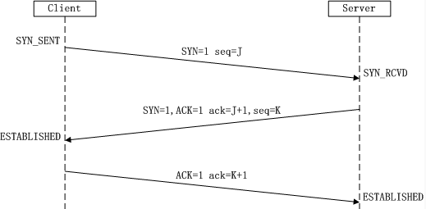

**三次握手**

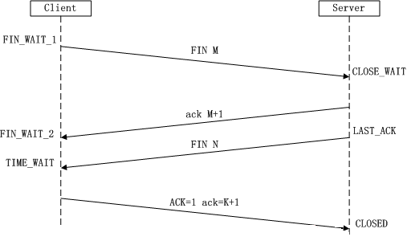

**四次挥手**

#### 为什么TCP连接需要3次握手，两次不可以么，为什么？

答：

为了防止已失效的连接请求报文突然又传送到了服务端，因而产生错误。

客户端发出的连接请求报文并未丢失，而是在某个网络节点长时间滞留了，以致延误到连接释放以后的某个时间才到达Server。这是，Server误以为这是Client发出的一个新的连接请求，于是就向客户端发送确认数据包，同意建立连接。若不采用“三次握手”，那么只要Server发出确认数据包，新的连接就建立了。由于Client此时并未发出建立连接的请求，所以其不会理睬Server的确认，也不与Server通信；而这时Server一直在等待Client的请求，这样Server就白白浪费了一定的资源。若采用“三次握手”，在这种情况下，由于Server端没有收到来自客户端的确认，则就会知道Client并没有要求建立请求，就不会建立连接。

#### TCP协议如何来保证传输的可靠性

答：TCP提供一种面向连接的、可靠的字节流服务。其中，面向连接意味着两个使用TCP的应用（通常是一个客户和一个服务器）在彼此交换数据之前必须先建立一个TCP连接。在一个TCP连接中，仅有两方进行彼此通信；而字节流服务意味着两个应用程序通过TCP连接交换8bit字节构成的字节流，TCP不在字节流中插入记录标识符。

**对于可靠性，TCP通过以下方式进行保证：**

① 数据包校验：目的是检测数据在传输过程中的任何变化，若校验出包有错，则丢弃报文段并且不给出响应，这时TCP发送数据端超时后会重发数据；

② 对失序数据包重排序：既然TCP报文段作为IP数据报来传输，而IP数据报的到达可能会失序，因此TCP报文段的到达也可能会失序。TCP将对失序数据进行重新排序，然后才交给应用层；

③ 丢弃重复数据：对于重复数据，能够丢弃重复数据；

④ 应答机制：当TCP收到发自TCP连接另一端的数据，它将发送一个确认。这个确认不是立即发送，通常将推迟几分之一秒；

⑤ 超时重发：当TCP发出一个段后，它启动一个定时器，等待目的端确认收到这个报文段。如果不能及时收到一个确认，将重发这个报文段；

⑥ 流量控制：TCP连接的每一方都有固定大小的缓冲空间。TCP的接收端只允许另一端发送接收端缓冲区所能接纳的数据，这可以防止较快主机致使较慢主机的缓冲区溢出，这就是流量控制。TCP使用的流量控制协议是可变大小的滑动窗口协议。

#### 从输入网址到获得页面的过程

1. 浏览器查询 DNS，获取域名对应的IP地址：具体过程包括浏览器搜索自身的DNS缓存、搜索操作系统的DNS缓存、读取本地的Host文件和向本地DNS服务器进行查询等。对于向本地DNS服务器进行查询，如果要查询的域名包含在本地配置区域资源中，则返回解析结果给客户机，完成域名解析(此解析具有权威性)；如果要查询的域名不由本地DNS服务器区域解析，但该服务器已缓存了此网址映射关系，则调用这个IP地址映射，完成域名解析（此解析不具有权威性）。如果本地域名服务器并未缓存该网址映射关系，那么将根据其设置发起递归查询或者迭代查询；
2. 浏览器获得域名对应的IP地址以后，浏览器向服务器请求建立连接，发起三次握手；
3. TCP/IP连接建立起来后，浏览器向服务器发送HTTP请求；
4. 服务器接收到这个请求，并根据路径参数映射到特定的请求处理器进行处理，并将处理结果及相应的视图返回给浏览器；
5. 浏览器解析并渲染视图，若遇到对js文件、css文件及图片等静态资源的引用，则重复上述步骤并向服务器请求这些资源；
6. 浏览器根据其请求到的资源、数据渲染页面，最终向用户呈现一个完整的页面。

#### 网络层的ARP协议工作原理

答：网络层的ARP协议完成了IP地址与物理地址的映射。首先，每台主机都会在自己的ARP缓冲区中建立一个ARP列表，以表示IP地址和MAC地址的对应关系。当源主机需要将一个数据包要发送到目的主机时，会首先检查自己ARP列表中是否存在该IP地址对应的MAC地址：如果有，就直接将数据包发送到这个MAC地址；如果没有，就向本地网段发起一个ARP请求的广播包，查询此目的主机对应的MAC地址。此ARP请求数据包里包括源主机的IP地址、硬件地址、以及目的主机的IP地址。网络中所有的主机收到这个ARP请求后，会检查数据包中的目的IP是否和自己的IP地址一致。如果不相同就忽略此数据包；如果相同，该主机首先将发送端的MAC地址和IP地址添加到自己的ARP列表中，如果ARP表中已经存在该IP的信息，则将其覆盖，然后给源主机发送一个ARP响应数据包，告诉对方自己是它需要查找的MAC地址；源主机收到这个ARP响应数据包后，将得到的目的主机的IP地址和MAC地址添加到自己的ARP列表中，并利用此信息开始数据的传输。如果源主机一直没有收到ARP响应数据包，表示ARP查询失败。

#### HTTP和HTTPS的区别

HTTP协议运行在TCP之上，明文传输，客户端与服务器端都无法验证对方的身份；

HTTPS（具有安全性的SSL加密传输协议）是身披SSL(Secure Socket Layer)外壳的HTTP，运行于SSL上，SSL运行于TCP之上，是添加了加密和认证机制的HTTP。二者之间存在如下不同：

* 端口不同：HTTP和HTTPS使用不同的连接方式，用的端口也不一样，前者是80，后者是443；
* 资源消耗：和HTTP通信相比，HTTPS通信会由于加减密消耗更多的CPU和内存资源；
* HTTP的连接很简单，是无状态的；HTTPS协议是由SSL+HTTP协议构建的可进行加密传输、身份认证的网络协议，比HTTP协议安全；
* 开销：HTTPS通信需要证书，而证书一般需要向认证机构购买； HTTPS的加密机制是一种共享密钥加密和公开密钥加密并用的混合加密机制。

#### TCP与UDP的对比

答：

**UDP**在传送数据之前不需要先建立连接，远地主机在收到UDP报文后，不需要给出任何确认。虽然UDP不提供可靠交付，但在某些情况下UDP确是一种最有效的工作方式（一般用于即时通信），比如： QQ语音 QQ视频 、直播等等

**TCP**提供面向连接的服务。在传送数据之前必须先建立连接（三次握手），数据传送结束后要释放连接（四次挥手）。TCP不提供广播或多播服务。由于TCP要提供可靠的，面向连接的运输服务（TCP的可靠体现在TCP在传递数据之前，会有三次握手来建立连接，而且在数据传递时，有确认、窗口、重传、拥塞控制机制，在数据传完后，还会断开连接用来节约系统资源），这一难以避免增加了许多开销，如确认，流量控制，计时器以及连接管理等。这不仅使协议数据单元的首部增大很多，还要占用许多处理机资源。TCP一般用于文件传输、发送和接收邮件、远程登录等场景。

TCP是面向连接的，UDP是无连接的；TCP是可靠的，UDP是不可靠的；TCP只支持点对点通信，UDP支持一对一、一对多、多对一、多对多的通信模式；TCP是面向字节流的，UDP是面向报文的；TCP有拥塞控制机制;UDP没有拥塞控制，适合媒体通信；TCP首部开销(20个字节)比UDP的首部开销(8个字节)要大。

#### 简述七层协议及其作用

物理层：参考模型的最低层，也是OSI模型的第一层，实现了相邻计算机节点之间比特流的透明传送，并尽可能地屏蔽掉具体传输介质和物理设备的差异，使其上层(数据链路层)不必关心网络的具体传输介质；

数据链路层（data link layer）：接收来自物理层的位流形式的数据，并封装成帧，传送到上一层；同样，也将来自上层的数据帧，拆装为位流形式的数据转发到物理层。这一层在物理层提供的比特流的基础上，通过差错控制、流量控制方法，使有差错的物理线路变为无差错的数据链路，即提供可靠的通过物理介质传输数据的方法；

网络层：将网络地址翻译成对应的物理地址，并通过路由选择算法为分组通过通信子网选择最适当的路径；IP地址与子网掩码得到网络地址。

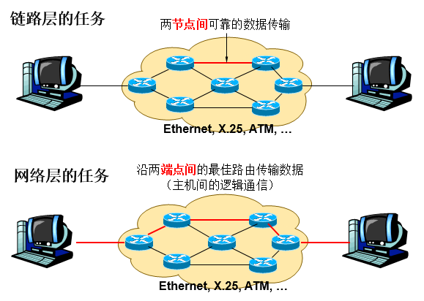

传输层（transport layer）：在源端与目的端之间提供可靠的透明数据传输，使上层服务用户不必关系通信子网的实现细节。在协议栈中，传输层位于网络层之上，传输层协议为不同主机上运行的进程提供逻辑通信，而网络层协议为不同主机提供逻辑通信，如下图所示。

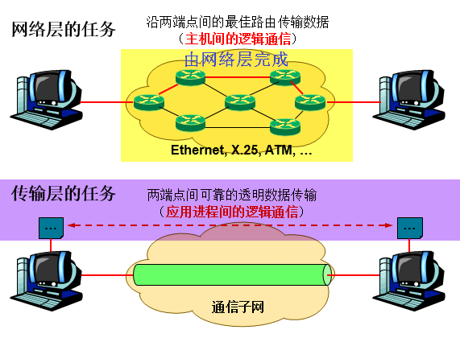

会话层（Session Layer）：会话层是OSI模型的第五层，是用户应用程序和网络之间的接口，负责在网络中的两节点之间建立、维持和终止通信；

表示层（Presentation Layer）：数据的编码，压缩和解压缩，数据的加密和解密。表示层是OSI模型的第六层，它对来自应用层的命令和数据进行解释，以确保一个系统的应用层所发送的信息可以被另一个系统的应用层读取。

应用层（Application layer）：为用户的应用进程提供网络通信服务

#### 9、连接到因特网的计算机的协议软件需要配置的项目

1. IP地址；
2. 子网掩码；
3. 默认路由器的IP地址（DHCP）；
4. 域名服务器的IP地址（DNS）。

这些信息通常存储在一个配置文件中，计算机在引导过程中可以对这个文件进行存取。

#### 10、流量控制和拥塞控制的实现机制

网络拥塞现象是指到达通信子网中某一部分的分组数量过多,使得该部分网络来不及处理,以致引起这部分乃至整个网络性能下降的现象,严重时甚至会导致网络通信业务陷入停顿,即出现死锁现象。拥塞控制是处理网络拥塞现象的一种机制。数据的传送与接收过程当中很可能出现收方来不及接收的情况,这时就需要对发方进行控制,以免数据丢失。

拥塞控制是把整体看成一个处理对象的，流量控制是对单个的节点。

#### 11、网络中进程之间如何通信

答：首要解决的问题是如何唯一标识一个进程，否则通信无从谈起！在本地可以通过进程识别号PID(Process Identification)来唯一标识一个进程，但是在网络中这是行不通的。其实TCP/IP协议族已经帮我们解决了这一问题，网络层的“IP地址”可以唯一标识网络中的主机，而传输层的“协议+端口”可以唯一标识主机中的应用程序（进程）。这样利用三元组（IP地址、协议、端口）就可以标识网络的进程了。

使用TCP/IP协议的应用程序通常采用应用编程接口：UNIX BSD的套接字（socket）来实现网络进程之间的通信。

“一切皆socket”